**H4EKO-D**

Uživatelský návod

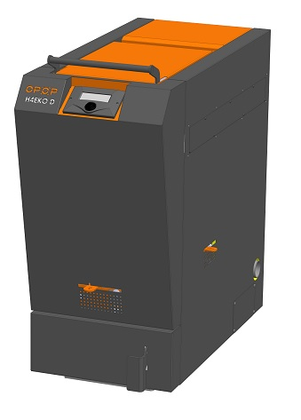

C:\Users\velicka\Desktop\H416EKO-D_navod\H416EKO-D\OPOP logo.png

**Obsah**

[**1. ÚVOD** 3](#_Toc526331841)

[**2. CHARAKTERISTIKA KOTLE** 3](#_Toc526331842)

[**3. TECHNICKÝ POPIS** 3](#_Toc526331843)

[**4. TECHNICKÉ PARAMETRY** 4](#_Toc526331844)

[**5. SEZNAM VYMĚNITELNÝCH NÁHRADNÍCH DÍLŮ** 7](#_Toc526331845)

[**7. MONTÁŽ KOTLE** 9](#_Toc526331846)

[**8. MONTÁŽ CHLADÍCÍ SMYČKY** 10](#_Toc526331847)

[**9. MONTÁŽ ELEKTROSPIRÁLY** 10](#_Toc526331848)

[**10. ELEKTRICKÉ SCHÉMA** 11](#_Toc526331849)

[**11. HYDRAULICKÉ SCHÉMATA** 12](#_Toc526331850)

[**12. ŘÍDÍCÍ JEDNOTKA** 14](#_Toc526331851)

[**13. ZÁKLADNÍ FUNKCE ŘÍDÍCÍ JEDNOTKY** 15](#_Toc526331852)

[**14. NASTAVENÍ INSTALATÉRA** 17](#_Toc526331853)

[**14. ZÁKLADNÍ NASTAVENÍ ŘÍDÍCÍ JEDNOTKY** 20](#_Toc526331854)

[**15. ROZTÁPĚNÍ** 20](#_Toc526331855)

[**16. PROVOZ** 20](#_Toc526331856)

[**17. PŘIKLÁDÁNÍ PALIVA** 21](#_Toc526331857)

[**18. VYHASÍNÁNÍ** 21](#_Toc526331858)

[**19. ÚDRŽBA** 21](#_Toc526331859)

[**20. BEZPEČNOSTNÍ POKYNY** 22](#_Toc526331860)

[**21. OPATŘENÍ V PŘÍPADĚ PORUCHY** 24](#_Toc526331861)

[**22. ENERGETICKÉ ÚČINNOSTI** 26](#_Toc526331862)

[**23. IDENTIFIKAČNÍ ZNAČKY** 27](#_Toc526331863)

[**24. PŘEDPISY A NORMY** 30](#_Toc526331864)

[**25. LIKVIDACE ODPADU** 30](#_Toc526331865)

[**26. ZÁRUČNÍ PODMÍNKY** 30](#_Toc526331866)

[**27. ZÁRUČNÍ LIST** 32](#_Toc526331867)

[**28. PROHLÁŠENÍ O SHODĚ** 34](#_Toc526331868)

[**28. REGISTRAČNÍ KARTA** 35](#_Toc526331869)

# **1. ÚVOD**

Vážený zákazníku,

Velice si vážíme, že jste si zvolil právě výrobek z našeho výrobního sortimentu a stal jste se tak jedním z našich zákazníků. Přejeme Vám opravdovou pohodu s našim výrobkem. Doufáme, že Vám bude náš výrobek dlouho a spolehlivě sloužit. Přispívají k tomu všichni pracovníci naší firmy. Důkladně prosím prostudujte návod k obsluze a případně se nás neváhejte zeptat, rádi vám s provozem kotle poradíme.

# **2. CHARAKTERISTIKA KOTLE**

Ocelový teplovodní kotel řady H4xx EKO-D je svou konstrukcí a povrchovou úpravou určeny pro etážové i ústřední vytápění rodinných domků, nebo vhodných výrobních provozů s max. hydrostatickou výškou otopné vody 20 m. Kotel H4xx EKO-D je určen pro spalování tuhých paliv, tj. kusového dřeva. Spalování jiných látek či materiálů není nepřípustné). Kotel je nutno připojit na komín odpovídající výkonu kotle a s požadovaným minimálním tahem dle návodu k použití.

Pro dobrou funkci kotle se kromě odborné instalace musí dbát na správnou obsluhu kotle a jeho pravidelné čištění o čemž se dozvíte níže v tomto návodu. Tento kotel byl certifikován Strojírenským zkušebním ústavem v Brně podle ČSN EN 303-5 a splňuje nejpřísnější kritéria pro spalování tuhých paliv, jelikož je zařazen do nejvyšší 5. emisní třídy a splňuje taktéž Ekodesign standard. Což znamená, že je možné na tyto kotle žádat dotace.

# **3. TECHNICKÝ POPIS**

Kotle H4xx EKO-D jsou zplyňovací kotle určené pro spalování kusového dřeva. Uvnitř kotle je žárobetonová tryska, která propouští plamen do zadní části kotle, výměníku, a poté do komína. Na výstupu spalinové cesty kotle umístěn odtahový ventilátor, který zajistí ideální spalování skoro za všech podmínek. Tento je ovládán pomocí řídící jednotky kotle umístěné v jeho přední části.

Přívod spalovacího vzduchu je zajištěn primárními klapkami (na levé a pravé straně kotle) a sekundární (vepředu kotle) klapkou. Primární klapky zajišťují správný výkon kotle, zatímco sekundární klapka reguluje zbytkový kyslík v kotli tak, aby spalování bylo ideální s co nejnižšími emisemi oxidu uhelnatého a oxidů dusíku.

Na horní straně kotle naleznete přikládací a čistící dveře. Dbejte na to, aby tyto byly během provozu kotle těsně zavřené. Při spalování dřeva ve zplyňovacích kotlích vzniká velké množství kouře, který se během procesu spalování hromadí v přikládací komoře pod přikládacími dvířkami a postupně odchází tryskou do výměníku kotle. Žádné ze dveří tedy během procesu hoření neotvírejte do té doby, než v kotli z naloženého paliva zbude jen žhavá vrstva uhlíků, na které můžete poté znovu přiložit nové palivo. Více o způsobu topení v kapitolách „Roztápění“, „Provoz“, „Přikládání paliva“, „Vyhasínání“.

Na boční straně kotle naleznete táhlo, které ovládá odtahovou klapku, která zajistí odsátí kouře z násypky tak, aby při otevření přikládacích dvířek nedošlo k úniku kouře do místnosti. Přikládací dveře během procesu spalování není důvod otevírat, je lepší počkat, až je dřevo spáleno na zbytkovou žhavou vrstvu, která kouř nevytváří. Poté lze jednoduše přikládací dveře otevřít a dodat nové palivo. Více informací v kapitole „Přikládání paliva“.

Boční stěny přikládací komory jsou osazeny krycími plechy, které ochraňují stěny kotle před škodlivými látkami, které vznikají při spalování. Tyto krycí plechy jsou vyjímatelné, po dobu hoření ale musí být vždy v kotli umístěny.

Pod žárobetonovou tryskou se nachází spalovací komora. Toto je místo kde plamen z přikládací komory odchází dolů, kde je celý spalovací proces dokončen. Spalovací komora je vyložena šamotovými cihlami, které zachytávají a dopalují zbytkové množství prachových částic, které by jinak skončili v ovzduší. Do spalovací komory s dostanete otevřením spodních dvířek. Tudy taktéž vymetáte zbylý popel ven z kotle.

Všechny dveře musejí být během provozu kotle uzavřené. Pokud necháte některé z dveří neuzavřené, pak dojde k úniku spalin do místnosti, což může způsobit újmu na zdraví nebo majetku. Vždy se před topnou sezónou ujistěte, že jdou dveře řádně zavřít a že řádně těsní.

Za spalovací komorou se již nachází deskový výměník kotle, osazený vířiči spalin pro snížení komínové teploty a množství prachových částic v ovzduší. Kotel je svou konstrukcí velmi jednoduchý, ale i tak splňuje nejpřísnější kritéria emisních norem.

# **4. TECHNICKÉ PARAMETRY**

|  |  |  |  |  |
| --- | --- | --- | --- | --- |
| **Technické parametry** | | Typ kotle | Typ kotle | Typ kotle |
| Název údaje | Jednotka | H416 EKO-D | H420 EKO-D | H425 EKO-D |
| Jmenovitý tepelný výkon | [kW] | 16 | 20 | 25 |
| Účinnost | [%] | 90 | 90 | 90,2 |
| Potřebný provozní tah | Pa | 12 | 12 | 12 |
| Hmotnost | [kg] | 265 | 317 | 369 |
| Ekodesign |  | ano | ano | ano |
| Třída kotle podle ČSN EN 303-5 |  | 5 | 5 | 5 |
| Objem vody | [ l ] | 33 | 44 | 54 |
| Průměr kouřovodu | [mm] | 130 | 130 | 130 |
| Spotřeba paliva | [kg/hod] | 4,1 | 5,1 | 6 |
| Rozsah teploty otopné vody | [°C] | 65 - 85 | 65 - 85 | 65 - 85 |
| Objem palivové šachty | [ l ] | 42 | 62 | 82 |
| Rozměry plnícího otvoru (hxš) | [cm] | 35 x 22 | 35 x 32 | 35 x 42 |
| Délka polen | [cm] | 33 | 33 | 40 |
| Délka hoření při jmen.výkonu | [hod] | > 4 | > 4 | > 4 |
| Teplota spalin při jmen. tepel. výkonu | [°C] | 137 | 130 | 130 |
| Maximální přetlak otopné vody | [MPa] | 0,2 | 0,2 | 0,2 |
| Zkušební přetlak otopné vody | [MPa] | 0,4 | 0,4 | 0,4 |
| Záruční palivo |  | dřevo tvrdé, štípané | dřevo tvrdé, štípané | dřevo tvrdé, štípané |
| Obsah vody v palivu | [%] | H2O max. 20% | H2O max. 20% | H2O max. 20% |
| Hmotnostní tok spalin | [kg/s] | 0,01 | 0,0147 | 0,0147 |
| CO při 10% O2 | [mg/m3] | 136 | - | 92 |
| PRACH při 10% O2 | [mg/m3] | 52 | - | 31 |
| Elektrické krytí | IP | 20 | 20 | 20 |
| Elektrický příkon | [W] | 11 | 22 | 22 |
| Doporučená velikost akumulačního zásobníku \*[1] | [l] | 1000 | 1000 | 1000 |
| Přívod napětí | [V/A] | 230/2 | 230/2 | 230/2 |

\*[1] Skutečnou velikost akumulační nádrže musí navrhnout projektant.

Spotřeba paliva je přímo závislá na kvalitě a druhu použitého paliva a také udržování čistoty vnitřních teplosměnných ploch kotle. Čím drobněji naštípané dříví se použije, tím většího výkonu kotle se dosáhne, avšak doba hoření na jedno přiložení se zkracuje. Naopak při potřebě nižšího výkonu můžeme použít dřevo hrubší, tím se prodlouží doba hoření na jedno přiložení. Pozice klapek primárního a sekundárního vzduchu a rychlost otáček ventilátoru má taktéž vliv na dobu hoření.

**Rozměry kotle:**

|  |  |  |  |  |
| --- | --- | --- | --- | --- |
|  |  | **H416 EKO-D** | **H420 EKO-D** | **H425 EKO-D** |
|
| Nátrubek výstup / vstup (vnější závit) |  | G1 1/4" | G1 1/4" | G1 1/4" |
| Připojení chladící smyčky (vnitřní závit) |  | G 1/2" | G 1/2" | G 1/2" |
| Připojení pro vypouštění a napouštění (vnitřní závit) |  | G 1/2" | G 1/2" | G 1/2" |
| Připojení pro montáž regulát. výkonu (vnitřní závit) |  | G 3/4" | G 3/4" | G 3/4" |
| A - celková výška kotle | [mm] | 964 | 964 | 964 |
| B – celková hloubka kotle | [mm] | 1085 | 1085 | 1085 |
| C – šířka kotle | [mm] | 498 | 598 | 698 |
| D – umístění kouřovodu | [mm] | 635 | 635 | 635 |
| E – umístění nátrubku vstupní vody | [mm] | 109 | 109 | 109 |
| F – umístění nátrubku výstupní vody | [mm] | 791 | 791 | 791 |
| H – umístnění chladící smyčky | [mm] | 238 | 238 | 238 |
| I – umístnění topného tělesa | [mm] | 173 | 173 | 173 |
| J – umístnění vypouštěcího ventilu | [mm] | 77 | 77 | 77 |
| Tloušťka stěn kotlového tělesa (voda/plamen) | [mm] | 5 | 5 | 5 |
| Tloušťka stěn kotlového tělesa (voda) | [mm] | 3 | 3 | 3 |

**Popis dílů kotle:**

|  |  |
| --- | --- |
| **pozice** | **název dílu** |
| 1 | Hlavní vypínač |
| 2 | Popelníková dvířka |
| 3 | Přikládací dvířka |
| 4 | Čistící dvířka |
| 5 | Odtahový ventilátor |
| 6 | Ovládací jednotka |
| 7 | Řídící jednotka |
| 8 | Regulace sekundárního vzduchu |
| 9 | Regulace primárního vzduchu |
| 10 | Ovládání kouřové klapky |
| 11 | Čistící otvor |
| 12 | Chladící smyčka |
| 13 | Nátrubek pro ele.topné těleso |
| 14 | Žárobetonová tryska |
| 15 | Brzdič spalin |
| 16 | Čistící klapka |
| 17 | Kouřová klapka |
| 18 | Distanční plechy násypné šachty |
| 19 | Násypná šachta |
| 20 | Spalovací komora |

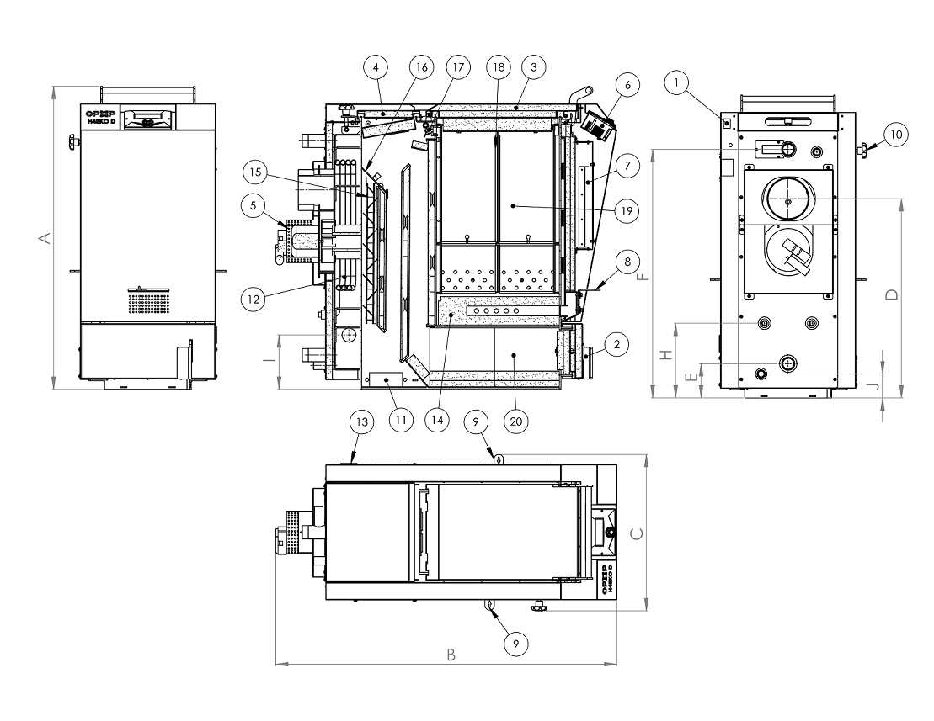

|  |  |
| --- | --- |
| **Přední část kotle:**   * Řídící jednotka * Klapka sekundárního vzduchu * Popelníková dvířka | **Levá strana kotle:**   * Klapka primárního vzduchu * Táhlo odsávací klapky pro přikládání paliva * Čistící uzávěra ve spodní části kotle |
| **Zadní část kotle:**   * Jímka čidla ÚT * Jímka bezpečnostního čidla STB * Nátrubek výstupní vody z kotle * Kouřovod * Čidlo teploty spalin * Odtahový ventilátor * Vstup a výstup chladící smyčky (zaměnitelné) * Jímka čidla chladící smyčky * Nátrubek vstupní vody do kotle * Jímka napouštěcího ventilu | **Pravá strana kotle:**   * Klapka primárního vzduchu * Čistící uzávěra ve spodní části kotle * Jímka pro elektrické topné těleso ve spodní části kotle |
| **Horní strana kotle:**   * Přikládací dvířka * Kryt čistících dvířek * Čistící dvířka * Záslepka pod čistícími dvířky |

# **5. SEZNAM VYMĚNITELNÝCH NÁHRADNÍCH DÍLŮ**

Kompletní rozpad všech dílů kotlů řady H4xx-D naleznete níže. Využijte tento soupis k případné identifikaci dílů kotle při jejich objednávce či výměně.

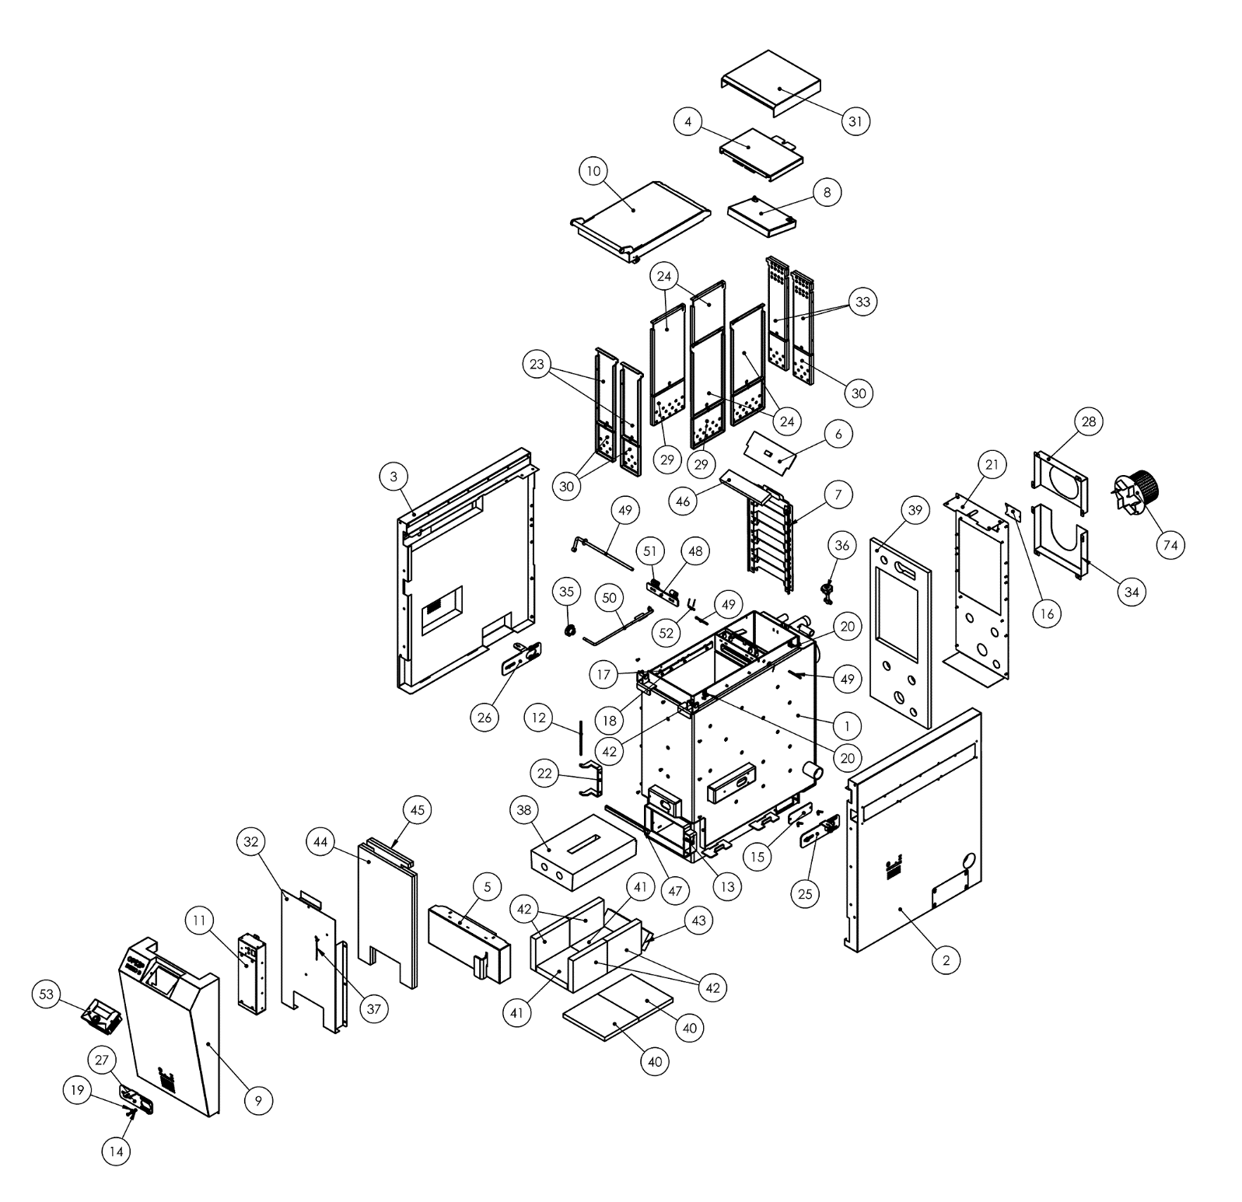

|  |  |  |  |
| --- | --- | --- | --- |
| **č. položky** | **č. dílu** | **název dílu** | **množství** |
| 1 | 573369 | Svařenec kotle H416 EKO D | 1 |
| 2 | 7001728 | Sestava pravého bočního krytu | 1 |
| 3 | 7001729 | Sestava levého bočního krytu | 1 |
| 4 | 7001731 | Sestava čistících dvířek | 1 |
| 5 | 7001734 | Sestava popelníkových dvířek | 1 |
| 6 | 7001735 | Zatápěcí klapka | 1 |
| 7 | 7001770 | Sestava vířiče | 1 |
| 8 | 7001793 | Sestava izolace výměníkového prostoru | 1 |
| 9 | 7001875 | Sestava předního krytu | 1 |
| 10 | 7001876 | Sestava přikládacích dvířek | 1 |
| 11 | 7001889 | Krabička elektroniky H4EKO D | 1 |
| 12 | 214366 | ČEP | 1 |
| 13 | 295616 | čep H4 Eko | 1 |
| 14 | 295864 | Distanční podložka | 9 |
| 15 | 3632502 | Krytky čistících otvorů | 2 |
| 16 | 3632503 | Krytka | 1 |
| 17 | 3632561 | Distanční podložka | 6 |
| 18 | 3632562 | Zavěšovací pásek II | 2 |
| 19 | 3632629 | Podložka 6,4 | 9 |
| 20 | 3651040 | Příchytka horní | 4 |
| 21 | 3653726 | Zadní kryt | 1 |
| 22 | 3653813 | Závěs popelníkových dvířek | 1 |
| 23 | 3653829 | Kryt přikládacího prostoru I | 2 |
| 24 | 3653830 | Kryt přikládacího prostoru II | 4 |
| 25 | 3653839 | Pojízdný plech | 1 |
| 27 | 3653840 | Pojízdný plech I | 1 |
| 28 | 3653846 | Krabice na odtahový ventilátor | 1 |
| 29 | 3653850 | Poddistanční plech s průduchy vzduchu | 4 |
| 30 | 3653851 | Poddistanční plech s průduchy vzduchu | 4 |
| 31 | 3653912 | Krycí plech čistících dvířek | 1 |
| 32 | 3653933 | Plech k uchycení kr. elektroniky | 1 |
| 33 | 3653945 | Kryt přikládacího prostoru III | 2 |
| 34 | 3653946 | Krabice na odtahový ventilátor II | 1 |
| 35 | K0154.510 | Ruční kolečko, matice (VCT.50 B-M8-C2) | 1 |
| 36 | K0053.10075\_49 | Sestava mechanismu uzavírání čistících dvířek | 1 |
| 37 | PT-303 | Páska kabeláže | 1 |
| 38 | 374224 | Tryska | 1 |
| 39 | 577715 | zadní izolace | 1 |
| 40 | 577701 | izolace dna | 2 |
| 41 | 577776 | ŠAMOTKA DNA | 2 |
| 42 | 577731 | BOČNÍ ŠAMOTKA | 4 |
| 43 | 577740 | OPĚRNÁ ŠAMOTKA SPALINOVÉ CESTY | 1 |
| 44 | 577766 | Izolace přední | 2 |
| 45 | 577771 | Izobrex u přikl. dveří | 2 |
| 46 | 577772 | Izolace vnitřní | 1 |
| 47 | - | Izolace přikládacích dvířek 20x10 (l=256mm) | 1 |
| 48 | 7001903 | Sestava pohyblivé klapky | 1 |
| 49 | 7001904 | Páka klapky-S | 1 |
| 50 | 7001905 | Táhlo klapky | 1 |
| 51 | 7001906 | Sestava otočné kliky | 2 |
| 52 | čep | B-6x35 ISO 2340 | 2 |
| 53 | Řídící jednotka | OPOP H4-D | 1 |

# **7. MONTÁŽ KOTLE**

Kotel na pevná paliva smí instalovat pouze firma s platným oprávněním provádět jeho instalaci, nebo osoby naší firmou pověřené. Seznam je k dispozici na opop.cz, nebo si jej můžete vyžádat na telefonním čísle 571 675 589. Na instalaci musí být zpracován projekt dle platných předpisů.

**Umístění kotle**

Kotel musí být instalován v samostatné kotelně, speciálně upravené pro vytápění. Kotelna musí mít dostatečný prostor pro instalaci a údržbu kotle. Musí být zajištěna dostatečná cirkulace čerstvého vzduchu pro spalování, konstrukce komínu musí zajistit odpovídající tah pro příslušný typ kotle a musí být v souladu se stavebními kritérii uvedenými dále v této příručce a v závazných předpisech. Kotel nesmíte nikdy instalovat na otevřených prostorech nebo balkonech, v prostorách obývaných lidmi, jako je kuchyň, obývací pokoj, koupelna, ložnice, v prostorech, kde jsou výbušné a hořlavé materiály.



Kotel instalujte na betonovém podstavci z ohnivzdorného materiálu, nebo na ohnivzdorné podložce.

Kolem kotle by měl být minimálně volný prostor viditelný na obrázku vpravo. Při instalaci i při provozu kotle je nutno dodržovat bezpečnou vzdálenost 200 mm od hořlavých hmot stupně hořlavosti B, C1 a C2 (dle ČSN 06 1008).

Pro lehce hořlavé hmoty stupně hořlavosti C3, které rychle hoří a hoří samy i po odstranění zdroje zapálení (např. papír lepenka, kartón, asfaltové a dehtové lepenky, dřevo a dřevovláknité desky, plastické hmoty, podlahové krytiny) se bezpečná vzdálenost zdvojnásobuje, tzn. na 400 mm.

Bezpečnou vzdálenost je nutné zdvojnásobit také v případě, kdy stupeň hořlavosti stavební hmoty není prokázán.

**Montáž trubek topného systému**

V zadní části kotle jsou navařeny nátrubky výstupní a vstupní vody o průměru G1 1/4". Tyto nátrubky mohou být také osazeny přírubami starého typu v případě, že měníte náš starý kotel za nový a nechcete měnit trubky pro připojení ke kotli. V takovém případě poté kotel pasuje svými rozměry na topný okruh, do kterého byl zapojen náš starší typ kotle, typu H4v nebo H4eko. Informujte se u nás nebo lokálního prodejce o možnosti dokoupit tyto příruby v případě, že měníte kotel ze jeden ze zmíněných starších typů.

Teplovodní soustava musí být provedena dle ČSN 06 0310:2006 (Ústřední vytápění, projektování a montáž), ČSN 06 0830:2006 (Zabezpečovací zařízení pro ústřední vytápění a ohřívání užitkové vody), ČSN 07 7401 (Voda a pára pro tepelná energetická zařízení s pracovním tlakem páry do 8 MPa, ČSN EN 303-5 (Kotle pro ústřední vytápění – Část 5: Kotel ústředního vytápění na pevná paliva s ruční nebo samočinnou dodávkou, o jmenovitém výkonu nejvýše 300kW.



Kotel je nutné instalovat v kombinaci s akumulační nádrží.

**Montáž vypouštěcího ventilu**

V zadní spodní části je na kotli navařen ½“ nátrubek, do kterého se našroubuje (napakuje) vypouštěcí ventil. Po napuštění vody do systému je nutné uzavřít tento ventil!

**Připojení ke komínu**

Kotel smí být nainstalován jen ke komínu dle ČSN 73 4201:2002. Připojení teplovodního kotle musí být provedeno jen se souhlasem kominické organizace.

Kotel musí být připojen k samostatnému komínovému průduchu, který má dostatečný tah pro všechny prakticky možné provozní poměry.

Tah komína je vždy nižší v době zvýšení vlhkosti ovzduší, mlhy a při rozehřáté hlavě komína, na níž dlouhodobě svítilo žhavé slunce.

Trubní odvod upevněný v sopouchu a nasazený na kouřovém hrdle kotle musí být pevně sestaven a nasazen, aby nedošlo k jeho náhodnému, nebo samovolnému uvolnění. Doporučujeme, aby kouřovod od kotle ke komínu nebyl delší nežli 1 m, a aby směrem ke komínu stoupal; doporučený sklon nejméně 5% (3°). Připojení je doporučeno na přímo – ne více jak jeden ohyb.

Kotel a kouřovod musí odpovídat požárním předpisům ČSN 06 1008:1997 (Požární bezpečnost tepelných zařízení), ČSN EN 13501-1:2007 (Požární klasifikace stavebních výrobků a konstrukcí staveb - Část 1: Klasifikace podle výsledků zkoušek reakce na oheň) a smí být instalován v bezpečné vzdálenosti 400 mm od hořlavých hmot. Bezpečnou vzdálenost je nutno dodržet i v tom případě, kdy stupeň hořlavosti hořlavé hmoty není prokázán.

# **8. MONTÁŽ CHLADÍCÍ SMYČKY**

Kotel H4xx EKO-D je dle požadavků ČSN EN 303-5:2013 a nařízení vlády 26/2003 sb. vybavený pojistným výměníkem tepla pro odvádění přebytečného tepla, který musí zajistit, aby nebyla překročena nejvyšší teplota vody v kotli, tj. 110°C. Tento pojistný výměník tepla je konstruován jako průtokový ohřívač vody, který je na vstupu ovládán pojistným vypouštěcím ventilem. Tento ventil lze od nás kdykoliv objednat tak, aby instalace na nátrubky chladící smyčky byla co nejjednodušší.

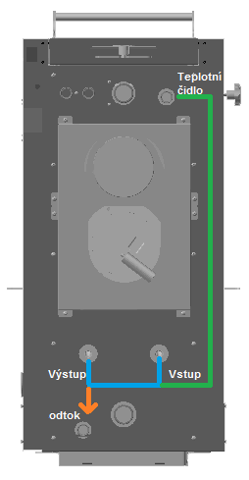**Princip činnosti**

Čidlo pojistné armatury zasuneme do jímky v boční horní části kotle. Čidlo snímá teplotu vody v kotli. V případě, že dojde ke zvýšení teploty vody v kotli na 95°C (TS 130) začne armatura automaticky otevírat a pouštět do vestavěného pojistného výměníku vodu, která odebírá teplo a zabrání tak přetopení kotle. Po vychlazení vody v kotli začne armatura automaticky zavírat, až úplně zastaví přítok studené vody do pojistného výměníku. Tato činnost se může i několikrát opakovat, záleží na množství paliva v násypné šachtě, resp. na době trvání sníženého odběru tepla otopnou soustavou.

* vypouštěcí pojistný ventil je nutno připojit vždy na vstup vody do chladící smyčky, aby chladící smyčka nebyla pod stálým tlakem užitkové vody
* v případě nedodržení doporučeného připojení chladicí smyčky ke kotli dle návodu pro obsluhu, může dojít k přetlakování chladící smyčky a k následnému vzniku její  netěsnosti.
* pro správnou činnost ventilu musí být zajištěno připojení ventilu na trvalý zdroj chladící vody o tlaku min. 2 bar. (nejlépe veřejný vodovod) o teplotě cca 15°C
* nejméně jednou ročně překontrolovat správnou funkci ventilu

# **9. MONTÁŽ ELEKTROSPIRÁLY**

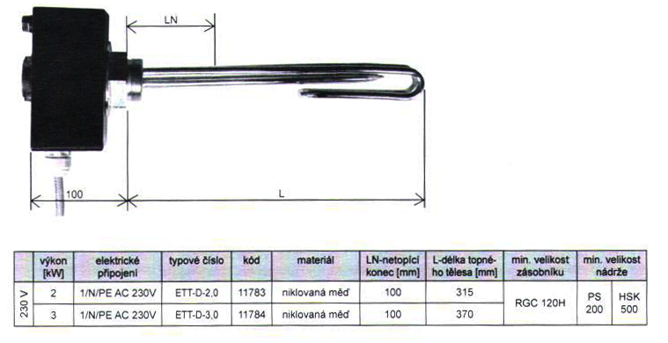Kotel je z levé strany opatřen jímkou pro elektrické topné těleso. To lze využít v kombinaci s termostatem tak, aby elektrické těleso spínalo dle stanovené teploty. Pokud bude teplota dosaženo, elektrické těleso se vypne. Jedná se o sekundární zdroj topení. Nátrubek pro připojení elektro spirály má průměr G6/4“ vnitřní závit a pasuje do něj elektro spirála Regulus 3kW, 1F, s ovládáním a HDO. Pro připojení využijte mezikus, jelikož je elektro spirála o 2cm delší než je šířka kotle.

Tato elektro spirála je již z výroby osazena termostatem, na kterém se nastaví požadovaná teplota. Napájecí kabel smí zapojovat pouze proškolený elektrikář s platným oprávněním. Bližší informace k instalaci naleznete v návodu k použití u této elektro spirály.

# **10. ELEKTRICKÉ SCHÉMA**

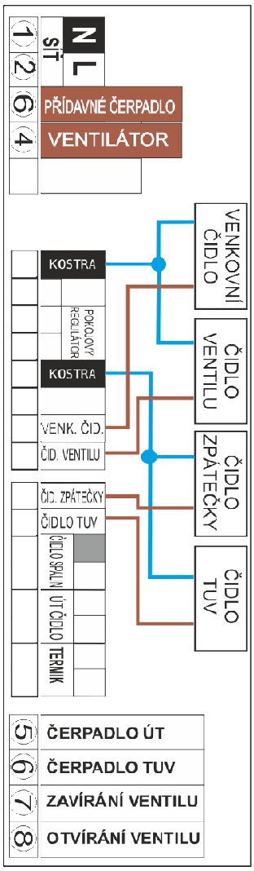

**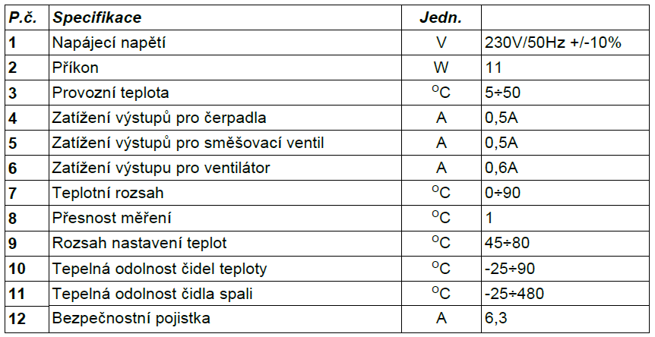**

# **11. HYDRAULICKÉ SCHÉMATA**

Zapojení s 1 topným okruhem, směšovacím ventilem, akumulační nádobou

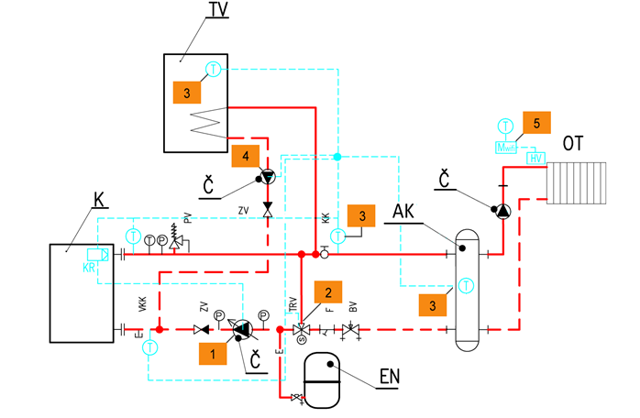

|  |  |  |  |  |
| --- | --- | --- | --- | --- |
| **č.** | **Díl** | **Typ / Součást / Popis** | **El. svorka** | **Objednávací číslo** |
| 1. | Čerpadlo ÚT | Čerpadlo primárního okruhu | CH pump | - |
| 2. | Směšovací ventil 1 | 3 – nebo 4 – cestný směšovací ventil (zapojen do 431N modulu) | Valve | - |
| 3. | Teplotní čidla KTY | KTY čidlo směšovacího ventilu 1 | Vlave sens. | 345718000020 |
| KTY čidlo teplé vody | DHW sens. |
| KTY čidlo akumulační nádrže | Buffer sens. |
| 4. | Čerpadlo TV | Čerpadlo teplé vody | DHW pump | - |
| 5. | Bezdrátové ovládání radiátorových hlavic | Modul wifi8 (pro 1 objekt) | - | 358120400020 |
| Čidlo zónové wifi8 (pro 1 zónu / místnost), (1 modul = max. 8 zón / místností) | - | 358120400040 |
| Hlavice ventilu wifi8 (pro 1 radiátor), (1 zóna = max. 6 hlavic) | - | 358120400030 |

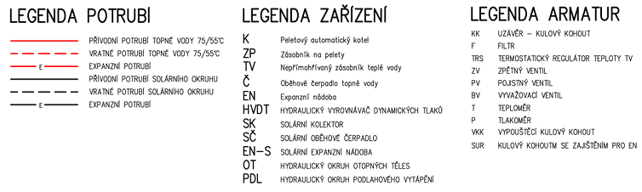

Zapojení s 1 topným okruhem, směšovacím a termostatickým ventilem, akumulační nádobou

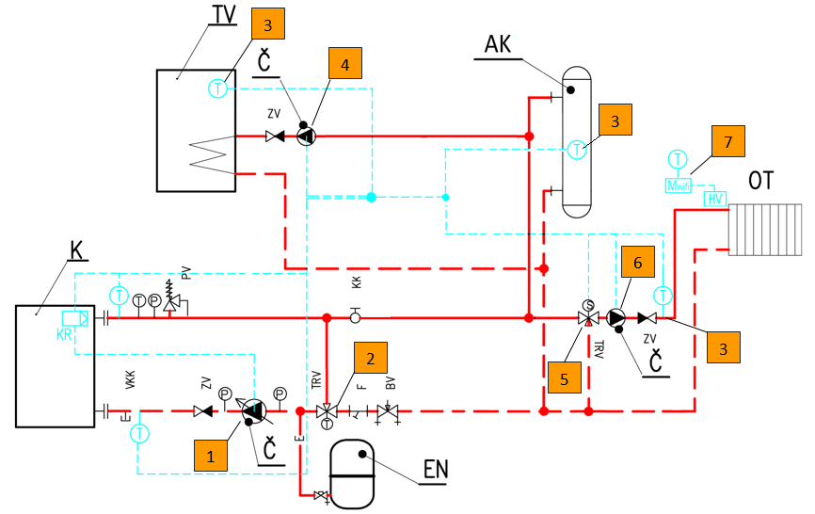

|  |  |  |  |  |
| --- | --- | --- | --- | --- |
| **č.** | **Díl** | **Typ / Součást / Popis** | **El. svorka** | **Objednávací číslo** |
| 1. | Čerpadlo ÚT | Čerpadlo primárního okruhu | CH pump | - |
| 2. | Termostatický ventil | 3 - cestný termostatický ventil | - | - |
| 3. | Teplotní čidla KTY | KTY čidlo směšovacího ventilu 1 | Vlave 1 sens. | 345718000020 |
| KTY čidlo teplé vody | DHW sens. |
| KTY čidlo akumulační nádrže | Buffer sens. |
| 4. | Čerpadlo TV | Čerpadlo teplé vody | DHW pump | - |
| 5. | Směšovací ventil 1 | 3 – nebo 4 – cestný směšovací ventil | Valve 1 | - |
| 6. | Čerpadlo ventilu 1 | Čerpadlo | Valve pump | - |
| 7. | Bezdrátové ovládání radiátorových hlavic | Modul wifi8 (pro 1 objekt) | - | 358120400020 |
| Čidlo zónové wifi8 (pro 1 zónu / místnost), (1 modul = max. 8 zón / místností) | - | 358120400040 |
| Hlavice ventilu wifi8 (pro 1 radiátor), (1 zóna = max. 6 hlavic) | - | 358120400030 |



# **12. ŘÍDÍCÍ JEDNOTKA**

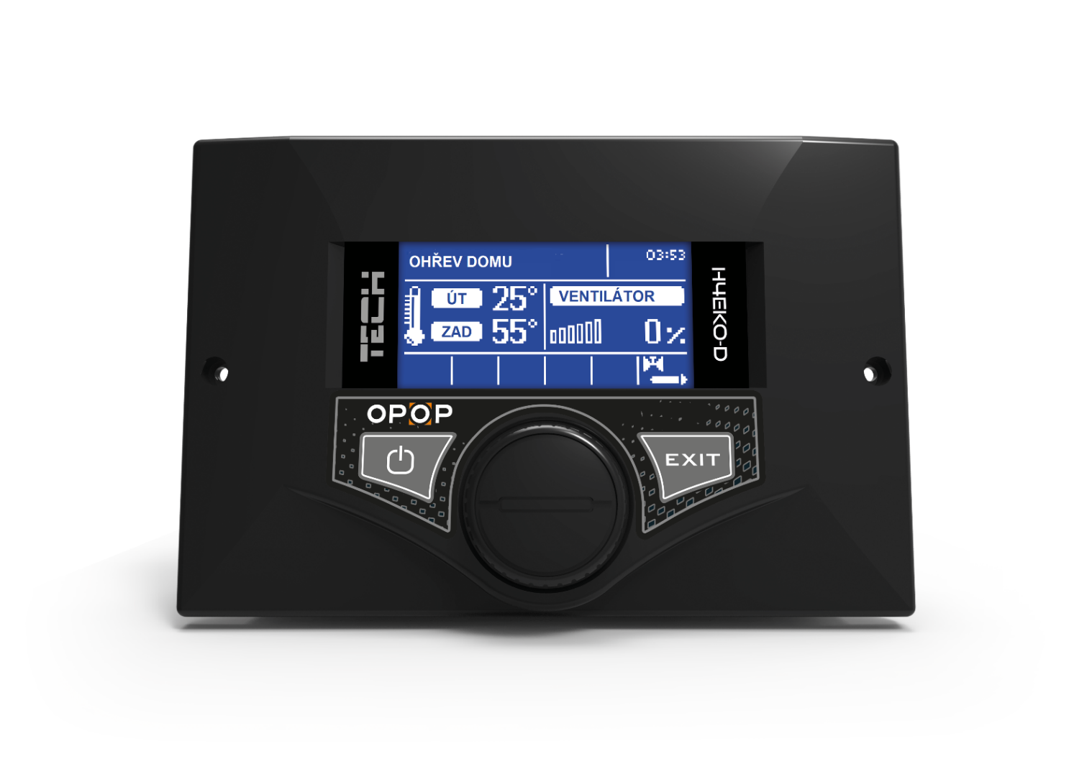

**2**

**3**

**4**

**5**

**6**

**7**

**8**

**9**

**10**

**11**

**12**

**1**

1. Ohřev domu – ukazatel typu vytápění. Tento může být rozdělen na následující druhy:
   1. Ohřev domu – aktivní je pouze čerpadlo ÚT
   2. Priorita TUV – prioritně je aktivováno čerpadlo TUV, po docílení stanovené teploty TUV, je čerpadlo TUV deaktivováno a čerpadlo ÚT aktivováno k zajištění cirkulace vody v primárním okruhu.
   3. Paralelní – čerpadlo TUV a ÚT pracují zároveň. Po docílení stanovené teploty TUV je čerpadlo TUV deaktivováno a čerpadlo ÚT stále pracuje k zajištění cirkulace vody v primárním okruhu.
   4. Letní režim – pouze čerpadlo TUV je aktivní.
2. Aktuální datum, indikace pokojového termostatu, teplota spalin.
3. Zadaná a aktuální teplota ústředního topení, měřená v zadní části kotle na trubce výstupní vody z kotle.
4. Indikace aktuální rychlosti otáček ventilátoru.
5. Stav kotle
6. Indikace chodu čerpadla ÚT
7. Indikace chodu čerpadla TUV
8. Indikace chodu přídavného čerpadla
9. Indikace aktivace hlavního směšovacího ventilu
10. Indikace otevření směšovacího ventilu, pokud je zapojen a aktivován.
11. Navigační tlačítko pro vstup a navigaci v menu.
12. Výstup z menu, zrušení volby.

# **13. ZÁKLADNÍ FUNKCE ŘÍDÍCÍ JEDNOTKY**

Řídící jednotka ovládá čerpadlo oběhu vody (ÚT), čerpadlo teple užitkové vody (TUV), cirkulační čerpadlo sekundárního okruhu, směšovací ventil, akumulační nádobu a odtahový ventilátor.

Také je možné ovládaní dvou dodatečných směšovacích ventilů pomocí modulů 431N. U tohoto typu regulátoru je rychlost otáček ventilátoru stanovena na základě měření teploty kotle a teploty spalin, měřených na výstupu z kotle. Ventilátor pracuje nepřetržitě a jeho otáčky závisí bezprostředně na aktuální teplotě kotle, teplotě spalin a rozdílu těchto parametrů vůči zadané teplotě.

1. **Hlavní strana**

Během normálního provozu regulátoru se na grafickém displeji zobrazuje hlavní stránka. Podle aktuálního provozního režimu jsou zobrazovány příslušné panely zobrazení. Stisknutím ovladače měniče impulsů přejde uživatel do menu první úrovně. Na displeji se zobrazí první čtyři volby tohoto menu.

Zobrazení dalších voleb docílíme otáčením ovladače měniče. Pro volbu dané funkce je třeba stisknout ovladač měniče. Podobně postupujeme při změně parametrů. Aby ke změně došlo, je nutné ji potvrdit. Toho dosáhneme stisknutím ovladače měniče při nápisu POTVRDIT.

Pokud nechce uživatel v dané funkci vykonat žádnou změnu, stiskne ovladač měniče při nápisu ZRUŠIT. Pro opuštění menu je třeba použít tlačítko VÝSTUP. POZOR: Pohotovostní režim nevypíná napájení regulátoru.

1. **Roztápění / Vyhasínání**

Pomocí této funkce může uživatel snadno roztápět/vyhasnout kotel. Po úvodním naložení a zapálení paliva si vybere funkci *Roztápění*, která automaticky reguluje ventilátor. Po docílení optimálních parametrů teploty ÚT a spalin přejde kotel plynule do provozního režimu. Po přechodu kotle do provozního režimu se na displeji zobrazí místo informace *Roztápění* informace *Práce*.

Od této chvíle volba plní funkci zapnutí/vypnutí ventilátoru. Pomocí této funkce můžeme kdykoliv na určitý čas zapnout/vypnout ventilátor.

1. **Hlavní zobrazení na displeji**

Pomocí této funkce si může uživatel vybrat jedno ze čtyř zobrazení hlavních panelů provozu regulátoru:

* zobrazení panelu UT (zobrazuje aktuální provozní režim kotle),
* hlavní ventil (zobrazuje parametry práce hlavního ventilu),
* ventil 1 (zobrazuje parametry práce dodatečného ventilu 1),
* ventil 2 (zobrazuje parametry práce dodatečného ventilu 2).

POZOR: Aby byly panely s parametry ventilů aktivní, musí být tyto ventily před tím odborným pracovníkem správně nainstalované a zkonfigurované.

1. **Nastavení teplot**

Zde můžete zvolit požadovanou teplotu výstupní vody z kotle „Teplota ÚT“ a požadovanou teplotu boileru „Teplota TUV“, pokud je ohřev TUV aktivován v menu „Provozní režimy“.

* 1. **Zadaná teplota ÚT**

Tato volba umožňuje stanovit zadanou teplotu kotle. Teplotu kotle může uživatel měnit v rozsahu od 45°C do 85°C. Zadanou teplotu ÚT je možné měnit také přímo v zobrazení hlavní stránky regulátoru otáčením ovladače měniče impulsů.

* 1. **Zadaná teplota TUV**

Tato volba umožňuje stanovit zadanou teplotu teplé užitkové vody. Uživatel může měnit tuto teplotu v rozsahu od 30°C do 60°C.

1. **Ruční provoz**

Pro pohodlí uživatele je regulátor vybaven funkcí Manuální provoz. V této funkci je každé provozní zařízení (ventilátor, čerpadlo UT, čerpadlo TUV, přídavné čerpadlo – cirkulační nebo ventilu) zapínání a vypínání nezávisle na ostatních a každý aktivní směšovací ventil je možné zavřít, otevřít nebo stopnout v dané poloze.

Stisknutím ovladače měniče impulsů se rozběhne pohon vybraného zařízení. Zařízení bude v chodu do následného stisknutí měniče impulsů.

Dodatečně je k dispozici volba Výkon ventilátoru, kde má uživatel možnost nastavit v manuálním provozu libovolnou rychlost otáček ventilátoru.

1. **Provozní režimy čerpadel**

V této funkci se podle potřeb uživatele aktivuje jeden ze čtyřech provozních režimů kotle.

* **Vytápění domu -** V teto volbě přejde regulátor do režimu ohřívání oběhu ÚT. Čerpadlo začne pracovat nad teplotou zapnutí čerpadel (výrobně nastavené na 38°C). Pod touto teplotou (minus hystereze 2°C) přestane čerpadlo pracovat.
* **Priorita boileru -** V tomto režimu se nejprve zapne čerpadlo bojleru (TUV) a pracuje do dosažení zadané teploty TUV. Po jejím dosažení se čerpadlo vypne a aktivuje se oběhové čerpadlo UT. Práce čerpadla UT probíhá celou dobu až do okamžiku, kdy teplota bojleru poklesne pod zadanou teplotu o hodnotu hystereze TUV. Tehdy se vypne čerpadlo UT a zapíná se čerpadlo TUV (čerpadla pracuji střídavě). V tomto režimu je provoz ventilátoru a podavače omezen teplotou kotle do 62°C , aby se předešlo přehřáti kotle.

POZOR: Kotel musí mít namontované zpětné ventily na oběhu čerpadel UT i TUV. Ventil na čerpadle TUV zabraňuje vysávání horké vody z bojleru.

* **Paralelní čerpadla**

V tomto režimu začínají obě čerpadla pracovat současně po dosažení teploty zapnutí čerpadel. Tato teplota může být pro každé čerpadlo jiná, v závislosti od nastavení uživatelem. Znamená to, že jedno čerpadlo se může zapnout dřív než to druhé, ale po překročení obou těchto mezí budou čerpadla pracovat současně. Čerpadlo ÚT pracuje stále a čerpadlo TUV se vypne po dosažení zadané teploty bojleru; naopak k jejímu zapnutí dojde po poklesu pod teplotu zadanou sníženou o hodnotu nastavené hystereze TUV.

* **Letní režim**

V této volbě zůstává čerpadlo ÚT vypnuté a čerpadlo TUV se zapne po dosažení nastavené teploty zapnutí. Bude pracovat nepřetržitě do okamžiku, než teplota klesne na teplotu zapnutí sníženou o hodnotu hystereze TUV, nebo pokud bude splněna tato podmínka: (teplota kotle) + 2°C ≤ (teplota bojleru).

V letním režimu se stanovuje pouze zadaná teplota kotle, která je současně zadanou teplotou bojleru.

1. **Nastavení času**

Zvolte aktuální čas tak, aby funkce, které spolupracují s aktuálním časem fungovaly správně.

1. **Nastavení data**

Zvolte aktuální datum tak, aby funkce, které spolupracují s aktuálním datem fungovaly správně.

1. **Instalační menu**

Zde se aktivují a nastavují veškerá příslušenství, která jsou do kotle zapojena. Popis instalačního menu naleznete v nadcházející kapitole tohoto návodu.

1. **Volba jazyka**

Pomoci této funkce zvolíme jazykovou verzi regulátoru.

1. **Tovární nastavení**

Regulátor je z výroby nastaven tak, aby byl schopen provozu. Je však nutné přizpůsobit toto nastaveni konkrétním provozním podmínkám a vlastním potřebám. Kdykoliv je možné vrátit se k hodnotám výrobního nastavení. Volbou výrobního nastavení se vymažou hodnoty nastavení kotle zadané uživatelem (zapsané v menu) v prospěch nastavení zadaných výrobcem kotle. Od tohoto okamžiku může uživatel nanovo nastavovat vlastní parametry.

1. **Informace o programu**

Pomocí této funkce si může uživatel ověřit, jakou programovou verzí regulátor disponuje.

1. **Nastavení displeje**

Změna jasu displeje a úsporného režimu, tedy času po jaké době se světlost displeje sníží tak, aby tento nebyl nadměrně opotřebováván.

# **14. NASTAVEnÍ INSTALATÉRA**

1. **Nastavení ventilů, Vestavěný ventil**

Aktivace a nastavení směšovacího ventilu. Napájecí napětí ventilu je 230V. Zapojení do „Valve“ výstupu v řídící jednotce kotle.

* **Stav ventilu, Zapnutí/Vypnutí** - Funkce umožňuje dočasné vyřazení ventilu z provozu.
* **Zadaná teplota na ventilu** - Toto nastavení stanovuje teplotu v oběhu udržovanou pomocí směšovacího ventilu.
* Kontrola teploty - Tento parametr určuje frekvenci měření (kontroly) teploty vody za ventilem v instalaci ÚT nebo TUV. Jestliže čidlo zaznamená změnu teploty (odchylku od zadané), tehdy se elektro ventil pootevře nebo přivře o potřebnou vzdálenost, aby se opět dosáhlo zadané teploty.
* **Čas otevření -** V této funkci se nastavuje čas úplného otevření ventilu, čili doba potřebná na otevření ventilu z hodnoty 0% na 100%. Tento čas je nutné stanovit v souladu s použitým servomotorem ventilu (uvedeno na výrobním štítku).
* **Typ ventilu** - Pomoci teto volby vybírá uživatel druh ventilu: ÚT nebo podlahový. Toto nastavení změní maximální možnou teplotu, kterou lze na ventilu nastavit.
* **Jednotkový zdvih** - V této funkci se stanoví procentový jednotkový zdvih pro otevření ventilu, tzn. o maximálně kolik procent se může ventil jednorázově otevřít nebo zavřít (maximální pohyb ventilu v jednom měřicím cyklu).
* **Minimální otevření** - Touto funkcí se stanoví minimální hodnota otevření ventilu. Pod tuto hodnotu se ventil nedovře.
* **Ekvitermní regulace -** Tato funkce vyžaduje montáž venkovního čidla. Čidlo je třeba umístit tak, aby nebylo vystaveno přímému slunečnímu zářeni a jiným nežádoucím atmosférickým vlivům. Aby ventil správně pracoval, určuje se zadaná teplota (za ventilem) pro čtyři možné venkovní teploty.
* **Ochrana zpátečky –** ventil může udržovat vratnou vodu do kotle nad stanovenou mezí. Dokud tato není překročena, ventil je zavřen. Po docílení minimální teploty vratné vody se ventil otvírá a upravuje svou pozici dle zadané teploty na ventilu.
* **Ochrana kotle –** pokud dojde k překročení teploty ÚT nad stanovenou mez v této funkci, směšovací ventil se otvírá a pouští přehřátou vodu do topného systému tak, aby ochránil kotel před vysokou teplotou.
* **Směr otvírání –** zvolte směr otvírání ventilu dle elektrického zapojení 2 fází ventilu v řídící jednotce kotle.
* **Nastavení čerpadla ventilu -** Tato funkce umožňuje výběr provozního režimu čerpadla. Čerpadlo se zapne:
  + - *vždy* (čerpadlo pracuje nepřetržitě, nezávisle na teplotách);
    - *nad mezí zapnutí* (čerpadlo se zapne nad nastavenou teplotou zapnutí). Jestliže se má čerpadlo zapnout nad mezí zapnutí, je potřebné stanovit teplotu meze zapnutí čerpadla (teplota kotle, měřena na čidle ÚT).
* **Typ ventilu -** Tato funkce umožňuje nastavit ochranu kotle před příliš studenou vodou, vracející se z hlavního oběhu (voda vracející se z topného systému do kotle), která může být příčinou nízkoteplotní koroze kotle. Ochrana zpátečky funguje tím způsobem, že pokud je teplota zpětné vody příliš nízká, dojde k přivření ventilu až do okamžiku, kdy krátký oběh kotle dosáhne odpovídající teplotu. Funkce rovněž chrání kotel před nebezpečně vysokou teplotou zpátečky tím, že zabrání varu vody. Po zapnutí této funkce nastavuje uživatel minimální a maximální přípustnou teplotu zpátečky.
* **Snížení pokojové regulace -** Tato funkce je aktivní pouze ve spolupráci s pokojovým regulátorem (standardním nebo RT10). Poté, co pokojový regulátor dosáhne zadanou teplotu v bytě (hlásí vyhřátí místnosti), ventil se přivře, aby se teplota za ventilem snížila o teplotu nastavenou v této funkci.
* **Činnost regulátoru OPOP (RT10) -** Tato volba je aktivní výhradně ve spolupráci s pokojovým regulátorem OPOP (RT10) a umožňuje vybrat variantu spolupráce regulátoru se směšovacím ventilem:
  + *Snížení teploty* – v tomto režimu pokojový regulátor RT10, po vyhřátí bytu na zadanou teplotu, sníží zadanou teplotu ventilu o hodnotu Snížení pokojové regulace.
  + *Dynamické změny* – v tomto režimu pokojový regulátor RT10, po vyhřátí bytu na zadanou teplotu, pracuje podle následujícího nastavení:
* **Změna zadané teploty ventilu** – toto nastavení určuje, o kolik se sníží nebo zvýší teplota ventilu při jednotkové změně pokojové teploty. Funkce úzce souvisí s parametrem Rozdíl teplot v místnosti.
* **Kontrola teploty** – jak často dochází k úpravě polohy ventilu na základě změny aktuální teploty na ventilu.
* **Kalibrace** – kalibrace ventilu tak, aby jednotka zaznamenala mezní polohy na ventilu. Ventil se automaticky otevře a zavře. Vyčkejte na dokončení kalibrace a poté pokračujte v případném nastavování dalších funkcí ventilu.
* **Rozdíl teplot v místnosti** - toto nastavení určuje jednotkovou změnu aktuální pokojové teploty (s přesností do 0,1°C), při které dojde k výše popsané změně zadané teploty ventilu.

*Příklad:*

Nastavení: Rozdíl teplot v místnosti 0,5°C

Nastavení: Změna zadané teploty ventilu 1°C

Nastavení: Zadaná teplota ventilu 40°C

Nastavení: Zadaná teplota pokojového regulátoru 23°C

Případ 1: Jestliže pokojová teplota vzroste na 23,5°C (o 0,5°C), ventil se přivře na zadanou teplotu 39°C (o 1°C).

Případ 2: Jestliže pokojová teplota klesne na 22°C (o 1°C), ventil se nastaví na zadanou teplotu 42°C (o 2°C).

1. **Nastavení ventilů, Ventil 1 a 2 -** Tato funkce umožňuje volbu nastavení pro práci dodatečného směšovacího ventilu. Aby ventil pracoval správně a v souladu požadavky uživatele je nutné provést, nastavením příslušných parametrů, jeho konfiguraci (podobně jako v případě hlavního ventilu).Podrobné nastavení přídavných ventilů je uvedeno v návodu pro 431N modul, který řízení těchto přídavných ventilů umožňuje.
2. **Snížení teploty podle termostatu –** Pokud je aktivován pokojový termostat, pak lze touto položkou zadat a kolik stupňů se má snížit nastavená teplota ÚT kotle tak, aby kotel snížil svůj výkon, případně deaktivoval ventilátor při docílení této ponížené teploty ÚT.
3. **GSM modul -** Modul GSM je doplňkové zařízení spolupracující s regulátorem kotle, které umožňuje dálkovou kontrolu práce kotle pomoci mobilního telefonu. Uživatel je zprávou SMS upozorněn na případný alarm regulátoru kotle a vysláním odpovídající SMS je zpětně informován o momentální teplotě všech čidel. Po zadání kódu autorizace je možná rovněž dálková změna zadaných teplot.

Podrobné nastavení naleznete v návodu pro GSM modul.

1. **Internetový modul -** Využití tohoto pracovního režimu je možné pouze po zakoupení a připojení přídavného řídícího modulu S T-500 , který není součástí standardní výbavy regulátoru. Internetový modul je zařízení umožňující dálkovou kontrolu práce kotle přes internet nebo lokální síť. Uživatel kontroluje na monitoru domácího počítače stav všech zařízení instalace kotle. Činnost každého zařízeni je znázorněna v podobě animace.

Podrobné nastavení naleznete v návodu pro Internetový modul.

1. **Pokojový termostat -** Pomocí této funkce si může uživatel zvolit odpovídající typ pokojového regulátoru. Volí mezi standardním regulátorem (tradiční dvoupolohový) a regulátorem OPOP/TECH (RT10).

Při zapojení regulátoru OPOP/TECH má uživatel možnost kontrolovat a měnit zadané teploty ÚT, TUV a směšovacího ventilu. Zobrazovány jsou také všechny alarmy regulátoru kotle. Při spolupráci se směšovacím ventilem má uživatel na zobrazovacím panelu s parametry ventilu také náhled na aktuální venkovní teplotu.

POZOR: Na výstupy pokojového regulátoru se nesmí připojit žádné vnější napětí. Jinak může dojít ke zničení regulátoru.

* + - *Regulace čerpadla ÚT* - poté, co pokojový regulátor signalizuje vyhřátí, následuje vypnutí čerpadla UT.
    - *Regulace kotle* – poté, co pokojový regulátor signalizuje dosažení teploty vyhřátí, následuje pokles teploty na zadanou teplotu.

1. **Pracovní algoritmus –** aktivace nebo deaktivace PID režimu. V PID režimu jednotka kotle moduluje otáčky ventilátoru. Čím blíže je teplota ÚT nastavené teplotě, tím nižší jsou otáčky ventilátoru. Pokud je PID režim deaktivován, pak ventilátor jede pouze na fixní otáčky bez modulace. Po dosažení teploty ÚT se pak ventilátor deaktivuje.
2. **Parametry AKU nádrže –** ohřev akumulační nádrže je realizován za pomocí teplotního čidla vloženého do jímky v aku. nádrži.Pokud je ohřev akumulační nádrže aktivován, musí být zapojeno i příslušné čidlo teploty, jinak dojde k alarmovému hlášení.
   1. *Zadaná teplota* – zadejte požadovanou teplotu v aku. nádrži, měřenou teplotním čidlem.
   2. *Funkce TUV* – pokud je v systému zapojen zásobník teplé vody a tento je řízen čerpadlem TUV, který je zapojen do jednotky kotle, můžete si zvolit, zdali chcete v případě ohřáté akumulační nádrže využít tuto vodu pro ohřev TUV. Závisí na hydraulickém zapojení, doporučujeme konzultaci s montážní firmou.
3. **Teplota zapnutí čerpadel -** Tato volba slouží pro nastavení teploty zapnutí čerpadla ÚT (je to teplota měřená na výstupu vody z kotle) a čerpadla TUV Nad touto teplotou začíná čerpadlo pracovat. Vypnutí čerpadla nastane po poklesu teploty kotle pod teplotu zapnutí (mínus hystereze 2°C).
4. **Hystereze TUV -** Tato volba slouží pro nastavení hystereze zadané teploty na bojleru. Je to maximální rozdíl mezi zadanou teplotou (čili zvolenou teplotou na bojleru, při niž se čerpadlo vypne) a teplotou, kdy opět začne pracovat.

*Příklad:*

Zadaná teplota má hodnotu 55°C a hystereze je 5°C.

Po dosažení zadané teploty 55°C, se čerpadlo TUV vypíná a zapíná se čerpadlo ÚT.

Když se teplota sníží na 50°C, znovu se zapne čerpadlo TUV.

1. **Přídavné čerpadlo -** Uživatel má možnost připojení přídavného čerpadla: oběhového nebo čerpadla ventilu. Podle výběru čerpadla je třeba zkonfigurovat správně nastavení.

Uživatel zde nastavuje denní cyklus činnosti a přestávek čerpadla s přesností 30 minut. Pro usnadnění nastavování těchto parametrů existuje možnost kopírovat vybraný časový interval do dalších dní. Po stanovení provozního plánu je nutné nastavit čas práce a dobu vypnutí čerpadla v průběhu aktivity v dříve vybraném časovém intervalu. V případě potřeby je rovněž možné rychlým způsobem vymazat stávající nastavení a tím usnadnit nastavení nových časových intervalů.

1. **Citlivost otočného ovladače -** Pomocí tohoto nastavení můžeme stanovit citlivost ovládání měniče impulsů, který detekuje správné otáčky ventilátoru a chrání jej proti poškození, v úrovních od 1 do 3 (kde 1 znamená nejvyšší citlivost).
2. **Kalibrace venkovního čidla -** Korekce venkovního čidla se vykonává při montáži nebo po delší době provozu regulátoru, jestliže se rozchází zobrazovaná teplota se skutečnou. Rozsah regulace: -10 do +10°C.
3. **Dezinfekce boileru TUV -** Teplotní dezinfekce spočívá ve zvýšení teploty na požadovanou dezinfekční teplotu, tj. minimálně 60°C v celém oběhu TUV.Účelem dezinfekce TUV je likvidace bakterií Legionella pneumophila, které způsobují oslabení imunity organismu.

Po zapnutí této funkce (pouze v režimu Priorita bojleru) se bojler nahřívá až do momentu dosažení teploty dezinfekce, kterou před tím stanovil uživatel. Parametr čas dezinfekce určuje dobu trvaní dezinfekce (např.: 10minut). Poté se bojler vrací do normálního pracovního režimu.

Po zapnutí dezinfekce musí být dosaženo teploty dezinfekce do času dohřátí před dezinfekcí. V opačném případě se funkce samočinně deaktivuje.

1. **Tovární nastavení –** reset položek instalačního menu do továrního nastavení.
2. **PID dohled –** v případě docílení nastavené teploty ÚT, přechází kotel do tzv. režimu dohledu. V tomto režimu je deaktivován ventilátor tak, aby bylo zamezeno navyšování výkonu. Pozor: kotel je nutné instalovat s akumulační nádrží tak, aby nedošlo k přehřátí vody v topném systému a kotli.
3. **Kontrast displeje –** změna sytosti písma na displeji řídící jednotky kotle.

# **14. ZÁKLADNÍ NASTAVENÍ ŘÍDÍCÍ JEDNOTKY**

Při uvádění kotle do provozu je nutné zvolit správný výkon kotle. Výkon nastaví technik, který provádí montáž kotle v Servisním menu řídící jednotky. Ujistěte se, že výkon kotle je nastaven správně tak, aby otáčky ventilátoru odpovídali vašemu výkonu kotle.

Maximální teplota kotle lze nastavit po stisku navigačního tlačítka a volbě „Teplota ÚT“. Tuto teplotu bude kotel udržovat a po jejím docílení dojde k deaktivaci ventilátoru.



Výkon kotle ovlivňují vnější faktory, jako komínový tah, nastavení klapek primáru a sekundáru, otáčky ventilátoru, typ paliva, správné nebo nesprávné stanovení výkonu kotle projektantem. Proto může docházek k překročení stanovené teploty ÚT. Z tohoto důvodu je nutné instalovat s akumulační nádrží.

Maximální teplota TUV, v případě že je ohřev TUV aktivován, lze nastavit po stisku navigačního tlačítka v položce „Teplota TUV“. Ohřev TUV aktivujete v nastavení „Provozní režimy čerpadel“. Pokud aktivujete ohřev TUV, ujistěte se předem, že čidlo TUV je zapojeno, jinak dojde k alarmovému hlášení.

# **15. ROZTÁPĚNÍ**

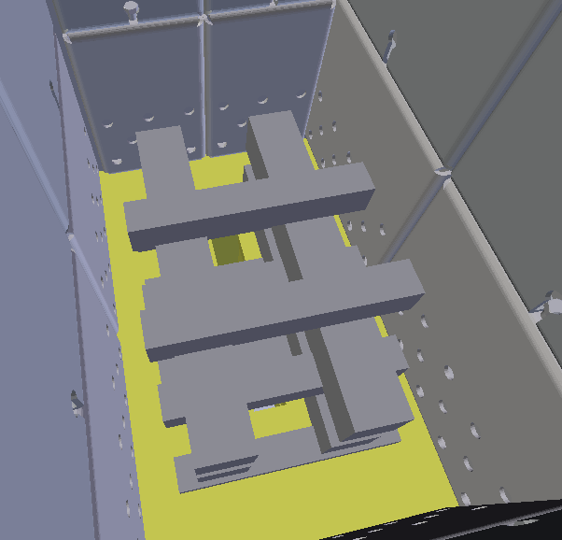Dřevo v kotli odhořívá směrem skrz žárobetonovou trysku. Na trysku položte malé kusy dřeva a třísky tak, aby byla tryska prostupná a plamen mohl skrz trysku procházet. Pro podpal použijte papír nebo pevný podpalovač. V Menu stiskněte položku „Roztápění“ a aktivujte ventilátor. Ideální otáčky ventilátoru pro roztápění jsou v rozsahu od 20 do 40%. Větší otáčky ventilátoru mohou způsobit sfouknutí plamene.

Nyní je nutné počkat na rozhoření dřeva a poté přikládací dveře zavřete. Kotel přejde automaticky do režimu „Provoz“ po navýšení teploty v komíně nad 45°C. Až se tak stane, potvrďte přechod do režimu „Provoz“ navigačním tlačítkem. Nyní bude kotel pracovat tak, aby docílil vámi nastavenou teplotu ÚT pomocí modulace otáček ventilátoru.

*Správné uložení dřeva pro zátop*

# **16. PROVOZ**

V provozu se kotel řídí dle vámi nastavené teplot ÚT a také dle teploty spalin. Pokud by teplota spalin klesla pod 45°C, indikuje se na displeji požadavek na doplnění paliva.

Ventilátor pracuje do doby, dokud není docílena stanovená teplota ÚT. Poté dojde k deaktivaci ventilátoru. Teplota kotle může i tak nadále stoupat, dle komínového tahu a otevření primárních klapek vzduchu.

Správné nastavení klapek primárního a sekundárního vzduchu je označeno ryskou nad táhlem klapky. Toto nastavení zajišťuje požadovaný výkon kotle a ideální emise ze spalování.

V případě, že chcete, aby palivo v kotli vydrželo hořet déle, můžete klapky primárního vzduchu na bočních stranách kotle přivřít. Klapky nelze nikdy zavřít na 100%, jelikož hořící palivo vždy vyžaduje alespoň minimální přísun vzduchu pro správné spalování.

Během hoření dochází ke hromadění zplodin v násypné komoře. Proto nikdy neotvírejte přikládací dvířka během hoření. Vyčkejte na pokles komínové teploty pod 45°C, kdy v násypné šachtě zbývá již jen žhavá vrstva, která tvoří minimální množství kouře. Po té, poté můžete přiložit další palivo.

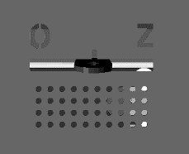Klapky primárního vzduchu na bočních stranách kotle ovlivňují výkon kotle. Ryska znázorňuje nastavení pro dosažení požadovaného výkonu kotle. Přivřením klapek, snížíte výkon kotle a prodloužíte dobu hoření. Poloha klapek musí být na obou stranách totožná, jinak bude dřevo v násypné šachtě hořet nerovnoměrně.

O – otevřená poloha klapky Z – zavřená poloha klapky (stále umožňuje přísun vzduchu do kotle)

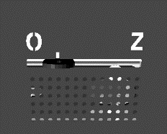Klapka sekundárního vzduchu je umístěna v přední části kotle. Vhání spalovací vzduch přímo do trysky a vylepšuje tak kvalitu spalování paliva a plynů. Ideální poloha klapky je znázorněna ryskou nad táhlem klapky. Během hoření není třeba do pozice klapky zasahovat. Obecně zde platí přímá úměra, tedy pokud přivřete klapky primáru, můžete ve stejném poměru přivřít klapku sekundáru tak, aby kvalita spalování byla co nejlepší. Klaka i při zavřené poloze stále umožňuje přísun vzduchu do trysky.

# **17. PŘIKLÁDÁNÍ PALIVA**

Palivo se do kotle přidává v době, kdy v násypné šachtě zbývá pouze žhavá vrstva dřeva, všechny velké kusy jsou tak spáleny. Orientujte se tak, dle aktuální teploty spalin, která je zobrazena v pravé horní části displeje. Standardní teplota spalování je nad 100°C. Pokud teplota spalin klesne pod zhruba 50°C, zbývá v kotli pouze žhavá vrstva a kotel je tak připraven pro naložení nového paliva.

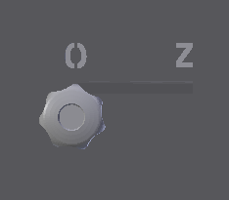Před otevřením přikládacích dvířek, posuňte táhlo odsávací klapky do pozice otevřeno a počkejte 20s. Otevřením klapky zajistíte přímý odtah zbytkového kouře do komína. Poté lze přikládací dvířka pootevřít, nahlédnout zdali byl všechen kouř odsát a poté dveře otevřít.

Naložte do žhavé vrstvy nové palivo. Použijte rukavice, jelikož žhavá vrstva je opravdu velmi žhavá. Po naložení dřeva zavřete přikládací dveře a nezapomeňte posunout táhlo odsávací klapky do pozice zavřeno.

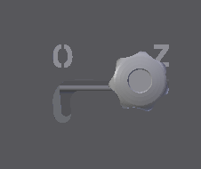

Nikdy nenechávejte táhlo odsávací klapky během provozu kotle v otevřené poloze. Jinak bude palivo v násypné šachtě hořet směrem nahoru, nikoliv přes trysku. To může způsobit poškození plechových částí v násypné šachtě, nebo poškození odsávací klapky. Nemluvě o tom, že by vám všechno teplo uteklo do komína dřív, než by se předalo do vody.

# **18. VYHASÍNÁNÍ**

K vyhasnutí kotle dojde, když teplota spalin klesne pod 45°C a uživatel nepřiloží další palivo. Ventilátor zůstane v deaktivované poloze na displeji se zobrazuje nápis Vyhasnuto.

Kotel můžete kdykoliv vyhasnout ručně tím, že v menu zadáte položku „Vyhasínání“. Dojde tak k deaktivaci ventilátoru, ale pozor, pokud je v násypné šachtě stále palivo, toto bude stále hořet dle přirozeného komínového tahu. Stejně tak se v násypné šachtě budou stále hromadit zplodiny z hoření. Proto i po vyhasnutí při otvírání přikládacích dveří postupujte dle pokynů v kapitole Přikládání paliva. Pokud byste otevřeli přikládací dveře zprudka bez otevřené odsávací klapky, dojde k úniku zplodin do místnosti.

# **19. ÚDRŽBA**

Kotel je nutné pravidelně čistit. A to nejen násypnou a spalovací komoru, ale také výměník kotle. Postupujte dle pokynů níže tak, aby byl váš kotel udržován v nejlepším možném stavu.

1. Násypná šachta: otevřete přikládací dveře a zbytkový popel buď shrňte skrz trysku tak, aby spadl dolů do spalovací komory, nebo jej vysajte vysavačem na popel. Očistěte boční stínící plechy v násypné šachtě pomocí škrabky, pokud je to nutné.
2. Spalovací komora: otevřete spodní dveře a vyhrábněte veškerý popel ven ze spalovací komory. Před uzavřením zkontrolujte správnou pozici všech šamotových cihel, aby nedošlo k zamezení odtahu zplodin ze spalovací komory do výměníku kotle.
3. Výměník kotle: odejměte čistící dveře v horní části kotle. Pod nimi najdete stínící klapku, kterou také vyjměte. Nyní můžete očistit stěny výměníku kotle pomocí škrabky a kartáče dodávané s kotlem. Zbytkový popel padá do spodní části výměníku, pod přepážky kotle. Tento popel můžete buď vysát vysavačem pro popel s delším nástavcem tak, abyste se pod přepážky dostali. Pokud vysavač na popel nemáte, pak využijte vymetací záslepku na obou stranách kotle, která slouží k odstranění zbytkového popela z výměníku kotle, viz bod 4.
4. 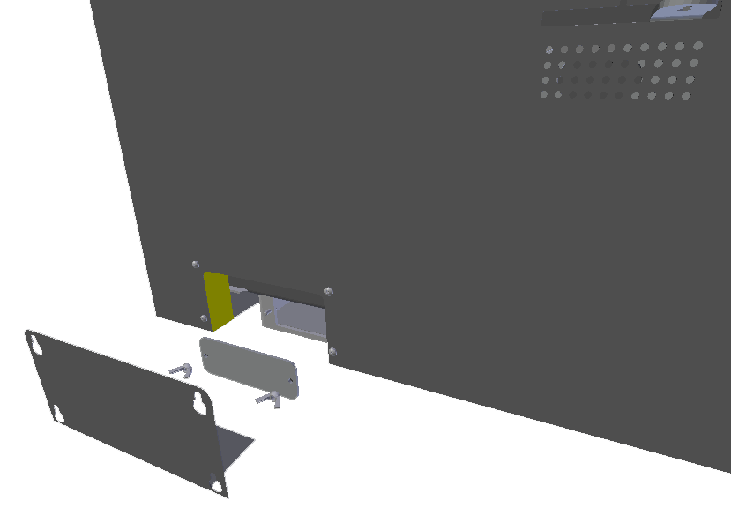Vymetací záslepka: Ve spodní straně kotle (vlevo i vpravo) je malá vymetací záslepka, která slouží pro odstranění popela, který spadl pod výměník kotle. Odejměte nejprve krycí plech na bočním opláštění kotle a poté odšroubujte 2ks křídlových matek tak, abyste mohl záslepku odejmout. Pomocí čistícího nářadí vyhrňte popel ven na lopatku, nebo použijte vysavač.
5. Odtahový ventilátor: před sezónou doporučujeme odšroubovat odtahový ventilátor a vymést popel, který se nahromadil za ventilátorem ve spirální skříni. Kartáčem opatrně omeťte vrtuli ventilátoru a zkontrolujte její přichycení, nesmí se viklat. Pokud není pevně uchycená, utáhněte pojistnou matici, která drží vrtuli na hřídeli ventilátoru.

*Vymetací záslepka na stranách*

Po čištění nezapomeňte uvést kotel do původního stavu. Tedy zavřít všechny dveře, přišroubovat nazpět vymetací záslepku, upevnit vzduchotěsně ventilátor a ujistit se, že jsou všechny komponenty (šamoty, krycí plechy v násypné šachtě, turbulátory, stínící klapku) na správném místě.

# **20. BEZPEČNOSTNÍ POKYNY**

Zbytková rizika a jejich prevence. Rizika vzniklá při provozu kotle za podmínek předpokládaného používání a logicky předvídatelného nesprávného používání byla minimalizována dostupnými technickými prostředky. Přes realizovaná konstrukční a technická opatření zůstávají při provozu kotle určitá zbytková rizika vyplývající z analýzy rizik, která jsou dána technologickým procesem při různých fázích životnosti zařízení.

Jedná se zejména o rizika vzniklá nepozorností obsluhy kotle a nedodržením bezpečnostních zásad při provozu. Pro další snížení rizik a zajištění vyšší účinnosti bezpečnostní ochrany upozorňujeme na možný vznik určitých zbytkových rizik, která nelze žádným technickým řešením odstranit.

|  |  |  |
| --- | --- | --- |
| **Rizika při dodání kotle a jeho příslušenství** | | |
| Zdroj rizika | Působení rizika | Eliminace nebezpečí |
| Dopravní prostředek - nákladní automobil, osobní automobil techniků | Omezení pohybu zaměstnanců (sousedů, rodinných příslušníků) a strojů v místě, kde bude zařízení vykládáno z nákladního osobního automobilu | Předem vymezit prostor vykládání a upozornit na tuto skutečnost zaměstance (sousedy, rodinné příslušníky) |
| Manipulační vozík, vysokozdvižný vozík, rameno nákladního automobilu nebo jiné prostředky, kterými bude zařízení vykládáno | Hrozí úraz nebo způsobení škody částmi zařízení, které budou právě přemísťovány | Důkladně promyslet strategii vykládání a převozu jednotlivých části zařízení na místo, kde bude zařízení dočasně uskladněno nebo přímo kompletováno |
| Skladování zařízení, ať už ve stavu složeném nebo rozloženém | kolize osob, strojů, vozidel apod. s uloženými částmi zařízení. Kondenzace vody v elektroinstalaci a následný úraz technika, popřípadě vznik škody na zařízení | Skladovací prostor náležitě označit, popřípadě zajistit, a označit. Prostor musí být suchý, aby se vlhkost nedostala k elektroinstalaci zařízení |
| **Rizika při usazení kotle na určené místo a jeho kompletace** | | |
| Zdroj rizika | Působení rizika | Eliminace nebezpečí |
| manipulační vozík, vysokozdvižný vozík, nebo jiné prostředky, kterými bude zařízení ustavováno | Hrozí úraz nebo způsobení škody částmi zařízení, které budou právě přemísťovány | Dbát zvýšené opatrnosti v případě, že budou Vaší zaměstnanci nebo Vy, pomáhat našim technikům |
| samotná kompletace | Úrazy způsobené vrtačkou, úhlovou bruskou a běžnými nástroji, které budou technici požívat. Např. kladivo, šroubovák, pilník atd. Pád některé ze součásti zařízení. | Budou-li Vaši zaměstnanci nebo Vy, naším technikům pomáhat, opatřete si řádné ochranné pomůcky. Např. ochranné brýle, pracovní rukavice atd. Po celou dobu prací být maximálně obezřetní a předvídaví |
| **Rizika při normálním režimu kotle a jeho příslušenství** | | |
| zdroj nebezpečí | působení rizika | eliminace nebezpečí |
| Kotlové těleso | Popálení o dveře (přikládací, čistící, popelníkové) jsou-li otevřeny, ožehnutí rukou či obličeje v okamžiku otevření | Dveře otevírat v ochranných rukavicích, dveře jsou v přímém kontaktu se spalinami a mohou dosáhnout teploty až 400C. Při otevírání těchto dveří stát tak, aby případný únik horkých spalin nezasáhl některou část těla. Nebezpečí trvá pár vteřin, než se automaticky vyrovná podtlak ve spalovací komoře |
| Spalovací komora | Poranění rukou, popálení o horké šamoty. Odstranění popele ze spalovací komory. | S šamoty manipulovat pouze v ochranných rukavicích k tomuto účelu určenými a za studeného stavu šamotů. Popel vysypávat na místa pouze k tomu určená. Popel může být ještě žhavý, proto popel skladujte pouze na místa k tomu určená |
| **Rizika při údržbě kotle a jeho příslušenství** | | |
| zdroj nebezpečí | působení rizika | eliminace nebezpečí |
| Spalovací komora | Popálení, vdechnutí prachu, zasažení očí prachem | Není-li kotel dostatečně dlouho odstavený, můžou být jeho části ještě horké, proto používat ochranné rukavice. Při čištění spalovací komory použít ochranné brýle a respirátor. Doporučená doba odstávky je 4 hodiny. |
| **Tepelná rizika** | | |
| kotel nesmí být vystaven vyššímu pracovnímu přetlaku, než je předepsáno | | |
| je zakázáno kotel přetápět | | |
| kotel musí být chráněn proti nízkoteplotní korozi vhodným zapojením s automatickou ochranou teploty zpátečky | | |
| v kotli lze spalovat jen předepsané palivo | | |
| je zakázáno skladování hořlavin v blízkosti kotle | | |
| **Rizika vyvolaná manipulací s palivem** | | |
| Při manipulaci s palivem dochází k emisi tuhých částic. Proto by obsluha měla podle stupně prašnosti používat vhodné ochranné pracovní pomůcky | | |
| Protože se jedná o palivo, je třeba dodržovat příslušné protipožární předpisy a musí být dostupný vhodný hasící přístroj | | |
| **Ergonomická rizika** | | |
| kotel musí v kotelně stát ve vodorovné poloze | | |
| za provozu kotle musí být veškerá dvířka, víka a kryt řádně uzavřeny | | |

# **21. OPATŘENÍ V PŘÍPADĚ PORUCHY**

|  |  |
| --- | --- |
| **Chybové hlášení** | **Popis** |
| Poškozené čidlo spalin | Nelze automaticky roztápět, jelikož přechod mezi roztápěním a provozem se odvíjí od teploty spalin. Kotel můžete roztopit ručně v Manuálním provozu. Zkontrolujte adekvátní připojení čidla spalin, případně, pokud je připojení v pořádku, čidlo vyměňte. |
| Poškozené čidlo akumulační nádrže | Čidlo akumulační nádrže je typu KTY. Zkontrolujte zapojení čidla akumulační nádrže. Pozor na prodlužování kabelu tohoto čidla. Standardní odpor při pokojové teplotě je 2Kohmy. Pokud prodloužíte čidlo příliš, dojde ke změně odporové charakteristiky a alarmovému hlášení. Pokud je zapojení i odporová charakteristika v pořádku, čidlo vyměňte. |
| Poškozené čidlo ÚT | Čidlo výstupní vody z kotle je typu KTY. Zkontrolujte jeho zapojení. Pokud je zapojení v pořádku, čidlo vyměňte za nové. |
| Poškozené čidlo TUV | Čidlo TUV je typu KTY. Zkontrolujte zapojení čidla TUV. Pozor na prodlužování kabelu tohoto čidla. Standardní odpor při pokojové teplotě je 2Kohmy. Pokud prodloužíte čidlo příliš, dojde ke změně odporové charakteristiky a alarmovému hlášení. Pokud je zapojení i odporová charakteristika v pořádku, čidlo vyměňte. |
| Poškozené čidlo MOSFET 1  Příliš vysoká teplota MOSFET | Tranzistor MOSFET, je komponent zodpovědný za změnu otáček odtahového ventilátoru. Standardní teplota na tomto komponentu nepřesahuje 50°C. Pokud je teplota příliš vysoká, dojde k alarmovému hlášení. Zkontrolujte chod odtahového ventilátoru, vyjměte jej, očistěte a znovu vyzkoušejte. Pokud problém přetrvá, volejte servis OPOP. |
| Poškozené ekvitermní čidlo ventilu  Poškozené venkovní čidlo vestavěného ventilu | V případě, že zapojíte venkovní čidlo teploty, je možné ekvitermě řídit směšovací ventil. Tedy upravovat nastavenou teplotu na ventilu dle venkovní teploty. Před aktivací této funkce se ujistěte, že je venkovní čidlo řádně zapojeno. Jinak dojde k alarmovému hlášení. Příliš dlouhý kabel čidla může způsobit změnu odporové charakteristiky a alarmové hlášení. |
| Poškozené čidlo zpátečky ventilu | Čidlo zpátečky je typu KTY. Zkontrolujte zapojení čidla zpátečky. Pozor na prodlužování kabelu tohoto čidla. Standardní odpor při pokojové teplotě je 2Kohmy. Pokud prodloužíte čidlo příliš, dojde ke změně odporové charakteristiky a alarmovému hlášení. Pokud je zapojení i odporová charakteristika v pořádku, čidlo vyměňte. |
| Poškozené čidlo ventilu | Případě že aktivujete směšovací ventil, ujistěte se, že je zapojeno čidlo ventilu. Jinak dojde k alarmovému hlášení. Pozor na prodlužování kabelu tohoto čidla. Standardní odpor při pokojové teplotě je 2Kohmy. Pokud prodloužíte čidlo příliš, dojde ke změně odporové charakteristiky a alarmovému hlášení. Pokud je zapojení i odporová charakteristika v pořádku, čidlo vyměňte. |
| Neúspěšné rozhoření | Maximální doba pro zapalovací fázi je 30min. Pokud do té doby teplota spalin nepřekročí 80°C nebo teplota ÚT nepřesáhne 40°C, dojde k alarmovému hlášení. |
| Modul nenalezen | V případě připojování kotle na internet prostřednictvím opop.emodul.eu může dojít k situaci, že není při registraci detekováno propojení s routerem. V takovém případě se ujistěte, že zapojení internetového kabelu je v pořádku, že registraci provádíte dle návodu k použití. Pokud problémy přetrvají, požádejte svého poskytovatele internetu o odblokování komunikačního portu 2000 na vašem routeru, případně volejte servis OPOP. |
| Teplota nestoupá  Teplota se nezvyšuje | Pokud je kotel v režimu Provoz déle než 30min a teplota ÚT za tu dobu nepřekročila minimální mez, dojde k alarmovému hlášení. Ujistěte se, že je v kotli voda, že čidlo ÚT je řádně umístěno v nátrubku na zadní straně kotle. Případně volejte servis OPOP. |
| Příliš vysoká podlahová tep. | Pokud aktivujete přídavné čerpadlo, tak jedna z funkcí tohoto čerpadla je podlahové topení. Před aktivací přídavného čerpadla nejdříve zapojte čidlo. Čidlo je typu KTY. Pozor na prodlužování kabelu tohoto čidla. Standardní odpor při pokojové teplotě je 2Kohmy. Pokud prodloužíte čidlo příliš, dojde ke změně odporové charakteristiky a alarmovému hlášení. Pokud je zapojení i odporová charakteristika v pořádku, čidlo vyměňte. |
| Rozpojený bezpečnostní termostat | V případě aktivace pokojového termostatu a je fyzického nezapojení, dojde k vyhlášení tohoto chybového stavu. Ujistěte se, že je termostat řádně zapojen, že je funkční a zapojen do napájení. |
| Nesprávný ventilátor  Ventilátor: Poškozená ložiska  Ventilátor: Neprůchodnost dmýchacího kanálu | V případě že se na ventilátoru vytváří vyšší proudový odběr, může dojít k tomuto chybovému hlášení. Zkontrolujte čistotu ventilátoru a správné uchycení vrtule. Vrtule nesmí být nijak deformovaná. Zkontrolujte oblast spirální skříně za odtahovým ventilátorem, tato musí být čistá bez nánosu popela. Zkontrolujte také chod ventilátoru, nesmí být slyšet žádné drhnutí. Pokud problémy přetrvají, volejte servis OPOP. |
| |  | | --- | | Není komunikace s internetem | | Není komunikace s GSM | | Není komunikace s termostatem | | Pokud je některé z těchto příslušenství aktivováno, ale není fyzicky zapojeno, dojde k chybovému hlášení. Zkontrolujte správné zapojení a nastavení příslušenství. Případně volejte servis OPOP. |
| Nízká úroveň paliva | V případě poklesu teploty spalin je na displeji zobrazena informace o prázdné násypné šachtě. Toto se stane při poklesu teploty spalin pod 48°C v režimu Provoz. V této chvíli je možné doplnit do žhavé vrstvy nové palivo. V případě, že teplota klesne ještě více, pod 35°C, dojde k vyhlášení Vyhasnutí, a kotel (ventilátor) se vypíná. |
| Příliš vysoká tepl. ventilu 1 | Pokud dojde k ohřátí teploty na směšovacím ventilu nad 85°C, dojde k alarmovému hlášení. Zkontrolujte, že je kotel řádně zapojen, že jeho výkon odpovídá teplotním ztrátám budovy. Kotel musí být dle zákona provozován s akumulační nádobou pro uložení přebytečného tepla. |
| Příliš vysoká teplota ÚT. | Maximální teplota ÚT je kontrolována dvěma čidly, a to čidlem ÚT (typ KTY) a čidlem STB (bezpečnostní čidlo). Obě čidla jsou umístěna v zadní části kotle. Pokud dojde k překročení teploty ÚT nad 85°C, čidlo ÚT vyhlásí alarm. Pokud teplota ÚT stále stoupá, je při teplotě ÚT nad 90°C rozepnuto napájení ventilátoru pomocí bezpečnostního čidla STB. V takovém případě po ochladnutí kotle je nutné zmáčknout tlačítko na čidlu STB v zadní části kotle tak, aby byl kotel uveden zpět do provozu.  Ujistěte se, že je v systému a kotli voda, že čerpadla pracují a že je kotel instalován dle zákona s akumulační nádobou. Případně volejte servis OPOP. |

* Z hlediska bezpečnosti a hospodárnosti provozu musí být spotřebič obsluhován dle pokynů v tomto návodu.
* Kotel je možno nechat bez dozoru za předpokladu, že výkon bude nastaven tak, aby nemohlo dojít k přetopení soustavy (tlumený provoz), nebo je-li vybaven seřízeným a fungujícím regulátorem tahu spalovacího vzduchu, přesto však musí být pod občasnou kontrolou obsluhy.

Při provozu mohou být některé části kotle (přikládací, čistící a popelníkové dvířka, kouřovod) zahřáty na vyšší teplotu, při dotyku s těmito částmi hrozí popálení. Proto používejte ochrannou chňapku, která je součástí příslušenství.

* Kotel smí obsluhovat jen dospělé osoby, seznámené s tímto návodem. Ponechat děti bez dozoru u spotřebiče je nepřípustné.
* Je zakázáno používat hořlavé kapaliny pro zatápění ve spotřebiči a jakýmkoliv způsobem zvyšovat během provozu jeho jmenovitý výkon (tepelně spotřebič přetěžovat).
* Uživatel smí provádět jen běžnou údržbu, případně výměnu dodávaných náhradních dílů. Nesmí zasahovat do konstrukce kotle, měnit jeho funkci nebo ponechat v provozu poškozený výrobek.

Zcela jistě při prvním, ale i při následných zátopech se může projevit nadměrné rosení kotle; v popelníkové části se může objevit tmavá tekutina. To je způsobeno nízkou teplotou vody v kotli (pod rosným bodem 65°C) a nízkou teplotou spalin. Rosení ustane po částečném usazení zplodin hoření na stěnách a po roztopení nad teplotu 65°C. V žádném případě nejde o netěsnost výrobku. Každý kotel je pečlivě zkoušen přetlakem a možnost tečení je prakticky vyloučena.

Dehtování kotle nastává:

* při nízkém tahu komína. Je-li tento trvale nízký, je odstranitelný jen stavební úpravou. Je-li přechodně nízký, je způsoben povětrnostními podmínkami
* při vlhkém palivu
* při trvale tlumeném provozu za nízkých teplot pod rosný bod spalin, tj. 65°C
* při nesprávné dimenzi kotle, vzhledem k tepelným ztrátám vytápěných prostor
* při zatápění se zavřenou odsávací klapkou
* při neodborné obsluze.

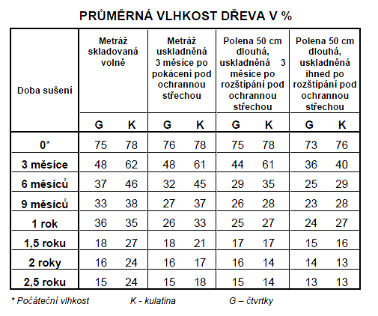Při spalování mokrého nebo vlhkého paliva nemusí být dosaženo jmenovitého výkonu, kotel se nadměrně zanáší, orosuje a dehtuje. Tímto dochází k značným ekonomickým ztrátám, které se projevují ve zvýšené spotřebě paliva a ve snížené životnosti kotle.

Je nutno upozornit na několik důležitých zásad, které je třeba dodržovat, aby funkce kotle byla bezpečná a hospodárná.

* svědomitost obsluhy
* přiměřený provozní tah komína
* čistý kotel (tahy a průduchy)
* těsný kotel - řádně usazená a zatěsněná čistící, přikládací a popelníková dvířka
* správná volba výkonu kotle pro daný vytápěný objekt
* Vhodně vysušené palivo

# **22. ENERGETICKÉ ÚČINNOSTI**

|  |  |  |  |  |  |
| --- | --- | --- | --- | --- | --- |
| **I.** | **II.** | **III.** | **IV.** | **V.** | **VI.** |
| název nebo ochranná známka dodavatele; | identifikační značka modelu dodavatele; | třída energetické účinnosti | jmenovitý tepelný výkon v kW | index energetické účinnosti | sezonní energetická účinnost vytápění v % |
| **OPOP s.r.o.** | **H416 EKO-D** | **A+** | **16** | **115** | **78** |
| **OPOP s.r.o.** | **H420 EKO-D** | **A+** | **20** | **115** | **78** |
| **OPOP s.r.o.** | **H425 EKO-D** | **A+** | **25** | **115** | **78** |

# **23. IDENTIFIKAČNÍ ZNAČKY**

|  |  |  |  |  |  |  |  |  |  |  |  |  |  |  |
| --- | --- | --- | --- | --- | --- | --- | --- | --- | --- | --- | --- | --- | --- | --- |
| identifikační značka modelu: **H416 EKO-D** | | | | | | | | | | | | | | |
| Kondenzační kotel: | | ne | | Kogenerační kotel na pevná paliva: | | | | ne | | Kombinovaný kotel: | | | | ne |
| Režim přikládání: automatický | | Ruční: kotel by měl být provozován se zásobníkem teplé vody o objemu nejméně x(\*) litrů/ Automatický: doporučuje se, aby kotel byl provozován se zásobníkem teplé vody o objemu nejméně x(\*\*) litrů] | | | | | | | | | | | | |
| **Palivo** | | | | | | | | **Preferované palivo(pouze jedno):** | | | | **Jiné vhodné palivo/paliva:** | | |
| Dřevěná polena, obsah vlhkosti ≤ 25 % | | | | | | | | ano | | | | ne | | |
| Dřevní štěpka, obsah vlhkosti 15–35 % | | | | | | | | ne | | | | ne | | |
| Dřevní štěpka, obsah vlhkosti > 35 % | | | | | | | | ne | | | | ne | | |
| Lisované dřevo ve formě pelet nebo briket | | | | | | | | ne | | | | ne | | |
| Piliny, obsah vlhkosti ≤ 50 % | | | | | | | | ne | | | | ne | | |
| Jiná dřevní biomasa | | | | | | | | ne | | | | ne | | |
| Nedřevní biomasa | | | | | | | | ne | | | | ne | | |
| Černé uhlí | | | | | | | | ne | | | | ne | | |
| Hnědé uhlí (včetně briket) | | | | | | | | ne | | | | ne | | |
| Koks | | | | | | | | ne | | | | ne | | |
| Antracit | | | | | | | | ne | | | | ne | | |
| Brikety ze směsi fosilních paliv | | | | | | | | ne | | | | ne | | |
| Jiné fosilní palivo | | | | | | | | ne | | | | ne | | |
| Brikety ze směsi biomasy (30–70 %) a fosilních paliv | | | | | | | | ne | | | | ne | | |
| Jiná směs biomasy a fosilních paliv | | | | | | | | ne | | | | ne | | |
| **Vlastnosti při provozu na preferované palivo:** | | | | | | | | | | | | | | |
| Sezónní energetická účinnost vytápění vnitřních prostorů ηs [%]: | | | | | | | | **78** | | | | | | |
| Index energetické účinnosti EEI: | | | | | | | | **115** | | | | | | |
| Třída energetické účinnosti: | | | | | | | | **A+** | | | | | | |
| **Název** | **Označení** | **Hodnota** | | **Jednotka** | |  | | **Název** | | **Označení** | | **Hodnota** | | **Jednotka** |
| **Užitečný tepelný výkon** | | | | | |  | | **Užitečná účinnost** | | | | | | |
| Při jmenovitém tepelném výkonu | Pn(\*\*\*) | **16,0** | | kW | |  | | Při jmenovitém tepelném výkonu | | ηn | | **81,3** | | % |
| Při [30 %] jmenovitém tepelném výkonu, připadá-li v úvahu | Pp | nepoužije se | | kW | |  | | Při [30 %] jmenovitém tepelném výkonu, připadá-li v úvahu | | ηp | | nepoužije se | | % |
| **Kogenerační kotle na pevná paliva: Elektrická účinnost** | | | | | |  | | **Spotřeba pomocné elektrické energie** | | | | | | |
| Při jmenovitém tepelném výkonu | ηel,n |  | | % | |  | | Při jmenovitém tepelném výkonu | | elmax | | **0,11** | | kW |
|  | | Při [30 %] jmenovitém tepelném výkonu, připadá-li v úvahu | | elmin | | nepoužije se | | kW |
|  |  |  | |  | |  | | Zabudovaného sekundárního zařízení na snižování emisí, připadá-li v úvahu | | | | nepoužije se | | kW |
|  |  |  | |  | |  | | V pohotovostním režimu | | PSB | | **0,002** | | kW |
| Kontaktní údaje | | **OPOP s.r.o**. , Zašovská 750, Valašské Meziříčí, 757 01 | | | | | | | | | | | | |
| (\*) Objem nádrže = 45 × Pr × (1 – 2,7/Pr) nebo 300 litrů, podle toho, která hodnota je vyšší, přičemž Pr je vyjádřen v kW | | | | | | | | | | | | | |  |
| (\*\*) Objem nádrže = 20 × Pr přičemž Pr je vyjádřen v kW | | | | | |  | |  | |  | |  | |  |
| (\*\*\*) Pro preferované palivo se Pn rovná Pr | | | |  | |  | |  | |  | |  | |  |
| identifikační značka modelu: **H420 EKO-D** | | | | | | | | | | | | | | |
| Kondenzační kotel: | | | ne | | Kogenerační kotel na pevná paliva: | | | | ne | | Kombinovaný kotel: | | | ne |
| Režim přikládání: automatický | | | Ruční: kotel by měl být provozován se zásobníkem teplé vody o objemu nejméně x(\*) litrů/ Automatický: doporučuje se, aby kotel byl provozován se zásobníkem teplé vody o objemu nejméně x(\*\*) litrů] | | | | | | | | | | | |
| **Palivo** | | | | | | | | | **Preferované palivo (pouze jedno):** | | | | **Jiné vhodné palivo/paliva:** | |
| Dřevěná polena, obsah vlhkosti ≤ 25 % | | | | | | | | | ano | | | | ne | |
| Dřevní štěpka, obsah vlhkosti 15–35 % | | | | | | | | | ne | | | | ne | |
| Dřevní štěpka, obsah vlhkosti > 35 % | | | | | | | | | ne | | | | ne | |
| Lisované dřevo ve formě pelet nebo briket | | | | | | | | | ne | | | | ne | |
| Piliny, obsah vlhkosti ≤ 50 % | | | | | | | | | ne | | | | ne | |
| Jiná dřevní biomasa | | | | | | | | | ne | | | | ne | |
| Nedřevní biomasa | | | | | | | | | ne | | | | ne | |
| Černé uhlí | | | | | | | | | ne | | | | ne | |
| Hnědé uhlí (včetně briket) | | | | | | | | | ne | | | | ne | |
| Koks | | | | | | | | | ne | | | | ne | |
| Antracit | | | | | | | | | ne | | | | ne | |
| Brikety ze směsi fosilních paliv | | | | | | | | | ne | | | | ne | |
| Jiné fosilní palivo | | | | | | | | | ne | | | | ne | |
| Brikety ze směsi biomasy (30–70 %) a fosilních paliv | | | | | | | | | ne | | | | ne | |
| Jiná směs biomasy a fosilních paliv | | | | | | | | | ne | | | | ne | |
| **Vlastnosti při provozu na preferované palivo:** | | | | | | | | | | | | | | |
| Sezónní energetická účinnost vytápění vnitřních prostorů ηs [%]: | | | | | | | | | **78** | | | | | |
| Index energetické účinnosti EEI: | | | | | | | | | **115** | | | | | |
| Třída energetické účinnosti: | | | | | | | | | **A+** | | | | | |
| **Název** | **Označení** | | **Hodnota** | | **Jednotka** | |  | | **Název** | | **Označení** | | **Hodnota** | **Jednotka** |
| **Užitečný tepelný výkon** | | | | | | |  | | **Užitečná účinnost** | | | | | |
| Při jmenovitém tepelném výkonu | Pn(\*\*\*) | | **20,0** | | kW | |  | | Při jmenovitém tepelném výkonu | | ηn | | **81,5** | % |
| Při [30 %] jmenovitém tepelném výkonu, připadá-li v úvahu | Pp | | nepoužije se | | kW | |  | | Při [30 %] jmenovitém tepelném výkonu, připadá-li v úvahu | | ηp | | nepoužije se | % |
| **Kogenerační kotle na pevná paliva:Elektrická účinnost** | | | | | | |  | | **Spotřeba pomocné elektrické energie** | | | | | |
| Při jmenovitém tepelném výkonu | ηel,n | |  | | % | |  | | Při jmenovitém tepelném výkonu | | elmax | | **0,22** | kW |
|  | | Při [30 %] jmenovitém tepelném výkonu, připadá-li v úvahu | | elmin | | nepoužije se | kW |
|  |  | |  | |  | |  | | Zabudovaného sekundárního zařízení na snižování emisí, připadá-li v úvahu | | | | nepoužije se | kW |
|  |  | |  | |  | |  | | V pohotovostním režimu | | PSB | | **0,002** | kW |
| Kontaktní údaje | | | **OPOP s.r.o**. , Zašovská 750, Valašské Meziříčí, 757 01 | | | | | | | | | | | |
| (\*) Objem nádrže = 45 × Pr × (1 – 2,7/Pr) nebo 300 litrů, podle toho, která hodnota je vyšší, přičemž Pr je vyjádřen v kW | | | | | | | | | | | | | |  |
| (\*\*) Objem nádrže = 20 × Pr přičemž Pr je vyjádřen v kW | | | | | | |  | |  | |  | |  |  |
| (\*\*\*) Pro preferované palivo se Pn rovná Pr | | | | |  | |  | |  | |  | |  |  |

|  |  |  |  |  |  |  |  |  |
| --- | --- | --- | --- | --- | --- | --- | --- | --- |
| identifikační značka modelu: **H425 EKO-D** | | | | | | | | |
| Kondenzační kotel: | | ne | Kogenerační kotel na pevná paliva: | | ne | Kombinovaný kotel: | | ne |
| Režim přikládání: automatický | | Ruční: kotel by měl být provozován se zásobníkem teplé vody o objemu nejméně x(\*) litrů/ Automatický: doporučuje se, aby kotel byl provozován se zásobníkem teplé vody o objemu nejméně x(\*\*) litrů] | | | | | | |
| **Palivo** | | | | | **Preferované palivo (pouze jedno):** | | **Jiné vhodné palivo/paliva:** | |
| Dřevěná polena, obsah vlhkosti ≤ 25 % | | | | | ano | | ne | |
| Dřevní štěpka, obsah vlhkosti 15–35 % | | | | | ne | | ne | |
| Dřevní štěpka, obsah vlhkosti > 35 % | | | | | ne | | ne | |
| Lisované dřevo ve formě pelet nebo briket | | | | | ne | | ne | |
| Piliny, obsah vlhkosti ≤ 50 % | | | | | ne | | ne | |
| Jiná dřevní biomasa | | | | | ne | | ne | |
| Nedřevní biomasa | | | | | ne | | ne | |
| Černé uhlí | | | | | ne | | ne | |
| Hnědé uhlí (včetně briket) | | | | | ne | | ne | |
| Koks | | | | | ne | | ne | |
| Antracit | | | | | ne | | ne | |
| Brikety ze směsi fosilních paliv | | | | | ne | | ne | |
| Jiné fosilní palivo | | | | | ne | | ne | |
| Brikety ze směsi biomasy (30–70 %) a fosilních paliv | | | | | ne | | ne | |
| Jiná směs biomasy a fosilních paliv | | | | | ne | | ne | |
| **Vlastnosti při provozu na preferované palivo:** | | | | | | | | |
| Sezónní energetická účinnost vytápění vnitřních prostorů ηs [%]: | | | | | **78** | | | |
| Index energetické účinnosti EEI: | | | | | **115** | | | |
| Třída energetické účinnosti: | | | | | **A+** | | | |
| **Název** | **Označení** | **Hodnota** | **Jednotka** |  | **Název** | **Označení** | **Hodnota** | **Jednotka** |
| **Užitečný tepelný výkon** | | | |  | **Užitečná účinnost** | | | |
| Při jmenovitém tepelném výkonu | Pn(\*\*\*) | **25,0** | kW |  | Při jmenovitém tepelném výkonu | ηn | **81,5** | % |
| Při [30 %] jmenovitém tepelném výkonu, připadá-li v úvahu | Pp | nepoužije se | kW |  | Při [30 %] jmenovitém tepelném výkonu, připadá-li v úvahu | ηp | nepoužije se | % |
| **Kogenerační kotle na pevná paliva:Elektrická účinnost** | | | |  | **Spotřeba pomocné elektrické energie** | | | |
| Při jmenovitém tepelném výkonu | ηel,n |  | % |  | Při jmenovitém tepelném výkonu | elmax | **0,22** | kW |
|  | Při [30 %] jmenovitém tepelném výkonu, připadá-li v úvahu | elmin | nepoužije se | kW |
|  |  |  |  |  | Zabudovaného sekundárního zařízení na snižování emisí, připadá-li v úvahu | | nepoužije se | kW |
|  |  |  |  |  | V pohotovostním režimu | PSB | **0,002** | kW |
| Kontaktní údaje | | **OPOP s.r.o**. , Zašovská 750, Valašské Meziříčí, 757 01 | | | | | | |
| (\*) Objem nádrže = 45 × Pr × (1 – 2,7/Pr) nebo 300 litrů, podle toho, která hodnota je vyšší, přičemž Pr je vyjádřen v kW | | | | | | | |  |
| (\*\*) Objem nádrže = 20 × Pr přičemž Pr je vyjádřen v kW | | | |  |  |  |  |  |
| (\*\*\*) Pro preferované palivo se Pn rovná Pr | | |  |  |  |  |  |  |

# **24. PŘEDPISY A NORMY**

ČSN 06 0310 - Ústřední vytápění. Projektování a montáž.

ČSN 06 0830 - Zabezpečovací zařízení pro ústřední vytápění a ohřívání užitkové vody

ČSN 06 1008 - Požární bezpeč. lokálních spotřebičů a zdrojů tepla (kotle do 50 kW)

ČSN 06 1610 - Části kouřovodů domácích spotřebičů.

ČSN 07 0245 - Teplovodní a nízkotlaké parní kotle. Teplovod. kotle do výkonu 50 kW.

Technické požadavky:

ČSN 07 7401 - Voda a pára pro tepelná energetická zařízení s pracovním přetlakem do 8Mpa

ČSN EN 13 501-1+A1 - Klasifikace stavebních výrobků a konstrukce staveb

Část 1: Klasifikace podle výsledků zkoušek reakce na oheň.

ČSN 73 0831 - Požární bezpečnost staveb. Shromažďovací prostory.

ČSN 73 4201 - Komíny a kouřovody. Navrhování, provádění a připoj. spotřebičů paliv.

ČSN 73 4210 - Provádění komínů a kouřovodů a připojování spotřebičů paliv

ČSN EN 303-5 - Kotle pro ústřední vytápění na pevná paliva

163/2002 Sb. - Nařízení vlády

26/2003 Sb. - Nařízení vlády

185/2001 Sb. - Zákon o odpadech

477/2001 Sb. - Zákon o obalech

34/1996 Sb. - Zákon o ochraně spotřebitele

# **25. LIKVIDACE ODPADU**

Obalový materiál (papír a dřevo) je možno spálit v kotli, pásku PP, nespálené zbytky a popel likvidovat jako domovní odpad.

Po ukončení životnosti kotle likvidovat plášť a svařenec jako kovový odpad, izolační materiál odevzdat ve sběrném dvoře.

Dřevěné latění je určeno pro jedno použití a nelze jej jako výrobek dále používat. Jeho likvidace podléhá zákonu 185/2001 Sb., Zákon o odpadech a o změně některých dalších zákonů, ve znění pozdějších předpisů. Použité obalové materiály splňují podmínky pro uvádění obalů na trh, stanovené zákonem č. 477/2001 Sb., Zákon o obalech a o změně dalších zákonů, v platném znění.

# **26. ZÁRUČNÍ PODMÍNKY**

Níže uvedené body je nutné splnit nejenom pro splnění záručních podmínek, ale také pro zajištění správnosti instalace z pohledu platných norem, bezpečnosti a z pohledu zajištění bezproblémového chodu kotle.

1. Kotle OPOP smí instalovat pouze firma s platným oprávněním provádět jeho instalaci a údržbu. Na instalaci musí být zpracován projekt dle platných předpisů.
2. Otopný systém musí být napuštěn vodou, která splňuje požadavky ČSN 07 7401 a zejména její tvrdost nesmí přesáhnout požadované parametry. Použití nemrznoucích směsí není výrobcem doporučováno.
3. Připojení kotle do systému musí být provedeno dle platných předpisů a norem.
4. Kotel musí být připojen na komínový průduch dle ČSN 73 4201:1989
5. Spalinová cesta musí bít před instalací kotle zkontrolována kominickou firmou. Požadujte revizní zprávu zahrnující základní parametry spalinové cesty včetně průměru komína, jeho délky a komínového tahu.
6. Kouřovod by neměl být delší než 1m a měl by být osazen vymetacím otvorem. Kouřovod může být delší pouze v případě, že byl změřen a zaevidován komínový tah ne dále než 30cm od kotle a že tento splňuje požadavky na minimální provozní tah, viz kapitola „Technické parametry“.
7. Kotel OPOP musí být instalován v samostatné kotelně, speciálně upravené pro vytápění. Kotelna musí mít dostatečný prostor pro instalaci a údržbu kotle. Musí být zajištěna dostatečná cirkulace čerstvého vzduchu pro spalování.
8. Kotel nesmíte nikdy instalovat na otevřených prostorech nebo balkonech, v prostorách obývaných lidmi, jako je kuchyň, obývací pokoj, koupelna, ložnice, v prostorech, kde jsou výbušné a hořlavé materiály.
9. Kotel instalujte na betonovém podstavci z ohnivzdorného materiálu, nebo na plochu s podložkou z ohnivzdorného materiálu.
10. Kolem kotle by měl být zajištěn minimální manipulační prostor, a to: 60cm zezadu a z bočních stran, 100cm ze přední části kotle a násypky.
11. Při instalaci i při provozu kotle je nutno dodržovat bezpečnou vzdálenost 200 mm od hořlavých hmot. Neumisťujte žádné hořlavé hmoty v této nebo menší vzdálenosti od kotle.
12. Je vyloučeno palivo ukládat za kotel nebo skládat ho vedle kotle ve vzdálenosti menší než 800 mm.
13. Je vyloučeno ukládat palivo mezi dva kotle v kotelně.
14. Je nutné používat pouze záruční palivo uvedené v návodě k použití daného kotle.
15. Výrobce nezodpovídá za kvalitu paliva, ve smyslu kvality spalování, množství popela či za častost čištění kotle díky tomu, že tyto skutečnosti ovlivňují pouze vnější vlivy jako kvalita paliva, prach a vlhkost v palivu, komínový tah či správné nastavení spalovacího procesu.
16. K zatápění v kotli je zakázáno používat hořlavých kapalin (benzín, líh, atd.)
17. Během provozu kotle je zakázáno jakýmkoli způsobem jej přetápět.
18. Dojde-li k nebezpečí vzniku a vniknutí hořlavých par či plynů do kotelny, nebo při pracích, při kterých vzniká přechodné nebezpečí požáru nebo výbuchu (lepení podlahových krytin, nátěry hořlavými barvami, apod.), musí být kotel včas před zahájením prací odstaven z provozu.
19. Po ukončení topné sezóny je nutno důkladně vyčistit kotel včetně kouřovodu. Kotelnu nutno udržovat v čistotě a suchu.
20. Je zakázáno zasahovat do konstrukce a elektrické instalace kotle.
21. Výrobce nezodpovídá za poškození vzniklé neodborným nastavením či neodbornou obsluhou výrobku.
22. Na díly podléhající opotřebení se nevztahuje standardní záruční doba. Těmito díly se rozumí: osinková těsnící šňůra, grenamatová a šamotová deska. Tyto díly ovšem plní svou funkci po dlouhou dobu v případě, že je kotel a jeho součásti provozovány v souladu s návodem k použití.
23. Výrobce nezodpovídá za rez vzniklou na kotli a jeho součástech, jelikož tato je dána vždy a pouze vnějšími vlivy, jako vlhkostí v místnosti, palivu nebo díky neodborné instalaci bez ochrany kotle proti nízkoteplotní korozi.
24. Kotel musí být ochráněn proti nízké teplotě vratné vody pomocí ventilu, který zabrání vstupu studené vody zpět do kotle. Minimální přijatelná teplota vratné vody je stanovena výrobcem na 55°C.
25. Výrobce nezodpovídá za kondenzaci studeného vzduchu ve spalinové cestě, jelikož této musí být zabráněno správnou instalací spalinové cesty a správným nastavením spalovacího procesu v kotli.
26. Výrobce nezodpovídá za únik kouře z kotle do místnosti v případě, že tento je způsoben nízkým komínovým tahem, špatnou instalací kotle, nebo nesprávným nastavením spalovacího procesu, či mechanickým poškozením součástí kotle.
27. Výrobce nezodpovídá za poškození dílů způsobené manipulací, přepravou, špatným nastavením nebo nesprávným užíváním nebo jiným vnějším zaviněním, které není přímo vztažné k funkci jednotlivých komponentů kotle.
28. Za instalaci kotle, přídavných zařízení kotle a za jeho správné nastavení a spuštění zodpovídá vždy montážní firma, která realizovala prodej kotle koncovému zákazníkovi.

# **27. ZÁRUČNÍ LIST**

**Na teplovodní kotel H416EKO-D, H420EKO-D, H425EKO-D**

**Výrobce:** OPOP spol. s r.o., Valašské Meziříčí

**Tel.:** 571 675 589, **fax.:** 571 611 225

Datum expedice ze závodu:\_\_\_\_\_\_\_\_\_\_\_\_\_\_\_\_\_\_\_\_\_\_\_\_\_\_\_\_\_\_\_\_\_\_\_\_\_\_\_\_\_

Uživatel je povinen svěřit uvedení do provozu, pravidelnou údržbu a odstranění závad jen odbornému servisu. Tento záruční list obsahuje osvědčení o jakosti a kompletnosti. Výrobce potvrzuje, že výrobek je kontrolován a odpovídá svým provedením technickým podmínkám a ČSN EN 303-5. Za jakost, funkci a provedení kotle ručíme po dobu 24 měsíců ode dne prodeje příslušnému spotřebiteli, nejdéle však 30 měsíců ode dne vyskladnění z výrobního podniku a to tím způsobem, že vady vzniklé prokazatelně následkem vadného materiálu, vadné konstrukce, nebo vadného provedení odstraníme v nejkratší době na náš náklad s podmínkou, že kotel:

* je v normálním technickém stavu dle návodu k obsluze a je provozován v souladu s návodem k obsluze.
* je připojen na komínový průduch dle ČSN 73 4201:1989
* není násilně mechanicky poškozen (nebyl proveden neoprávněný zásah s výjimkou zásahů povolených v návodu k obsluze)
* komínový tah dle ČSN 303-5 musí odpovídat hodnotě uvedené v této normě (případně hodnotám uvedeným v tomto návodu dle typu kotle)
* spotřebitel při uplatňování reklamace předloží tento záruční list, řádně vyplněný
* jsou dodrženy pokyny výrobce pro použití tlakových expanzních nádob
* pokud odběratel neuskuteční prodej výrobku do výše uvedené zákonné záruční doby, veškerou zodpovědnost za případnou vadu výrobku nese odběratel
* náklady spojené s vyřízením reklamace budou přeúčtovány odběrateli
* izolace pod přikládací dvířka a šamotová deska jsou považovány za spotřební materiál, který nelze v případě poškození reklamovat

Při hlášení závady je nutné vždy předložit tento záruční list, udat přesnou adresu a uvést okolnosti, za kterých k závadě došlo. O způsobu a místě opravy bude rozhodnuto v našem podniku.

TK dne\_\_\_\_\_\_\_\_\_\_\_\_\_\_\_\_\_\_\_\_\_\_\_\_ Prodáno dne\_\_\_\_\_\_\_\_\_\_\_\_\_\_\_\_\_\_\_\_\_\_

*Za ocelový svařenec* – za jeho trvalou těsnost ručíme standardně po dobu dvou let ode dne vyskladnění z výrobního podniku. Nadstandardní zárukou 60-ti měsíců ručíme v případě, že v topném systému nebyla použita tlaková expanzní nádoba, je zajištěn požadovaný rozsah teploty otopné vody a k netěsnosti došlo vinou nekvalitního materiálu případně svářečské práce. Pro uznání záruky tekoucího ocelového svařence musí být jednoznačně prokazatelné, že voda v kotli nevznikla díky kondenzaci ochlazeného vzduchu, ale díky netěsnosti svařence. Záruku nelze uznat při poruchách zaviněných obsluhou nebo při zapojení kotle do topného systému, který nesplňuje základní provozní podmínky kotle. Pokud bude záruka v prodloužené záruční době uznána, předáme náhradní svařenec prostřednictvím kusové dopravy nebo osobním odběrem uživateli. Pokud nebude vadný svařenec vrácen výrobnímu podniku do 30 dnů od data zaslání nebo předání náhradního svařence, bude uživateli vyúčtován svařenec v plné výši včetně nákladů na přepravu nového svařence.

Na vyměněný svařenec v prodloužené záruční době tj. 60 měsíců se vztahuje záruka 24 měsíců od data odebrání. Svařenec kotle je nastříkaný černou, vodou ředitelnou, barvou, což může mít za následek loupání této barvy. Loupající se barva nemá vliv na funkci kotle. Po prvním zatopení se tato barva opálí.

**Postup při reklamaci:**

1. Předložit osobně, poštou nebo emailem potvrzený záruční list s dokladem o zaplacení výrobku.
2. Nahlásit přesnou adresu, případně telefon a uvést okolnost, při které k události došlo.
3. Servisní technik výrobce oznámí uživateli výrobku způsob vyřízení reklamace:
4. zasláním reklamovaného dílu na výměnu
5. v případě nemožnosti postupu podle bodu a) má výrobce právo určit způsob, termín a provedení opravy svým servisním pracovníkem nebo smluvním partnerem
6. uživatel je povinen umožnit výrobci opravu podle bodu b)
7. neumožní-li uživatel přístup k provedení opravy, považuje výrobce tuto reklamaci za ukončenou
8. v případě neopravitelnosti závady má uživatel právo na výměnu vadného dílu
9. v případě neoprávněnosti reklamace tj. nepotvrzení závady nebo netěsnosti svařence servisním pracovníkem, budou reklamujícímu vyúčtovány náklady spojené s prohlídkou a cestovným k uživateli
10. v případě nutnosti urychlení reklamace kontaktujte servisního pracovníka výrobce na  
     tel.: 571 675 252 nebo 727 876 463
11. v případě zaslání  značně znečistěného reklamovaného kotle do výrobního podniku, výrobní podnik provede vyčistění, náklady spojené s vyčistěním kotle budou přeúčtovány uživateli

# **28. PROHLÁŠENÍ O SHODĚ**

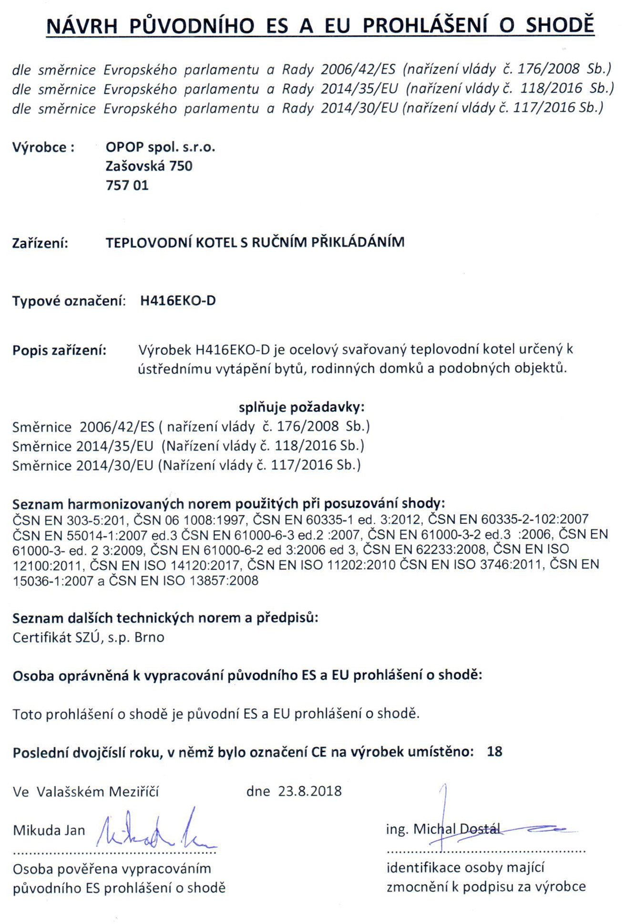

# **28. REGISTRAČNÍ KARTA**

Vážený zákazníku,

jsme velmi rádi, že jste se rozhodl zakoupit si náš výrobek. Toto rozhodnutí Vás opravňuje k získání 20% slevy na náhradní díly. K tomu, abyste získal výše uvedené výhody, je potřebné vyplnit registrační kartu a zaslat ji na naši adresu:

OPOP spol s r.o.

Obchodní oddělení

Zašovská 750

757 01 Valašské Meziříčí

Po obdržení vyplněného formuláře Vám obratem zašleme Zákaznickou kartu, která Vás opravňuje k získání slev u výrobce na náhradní díly. Při objednávání náhradních dílů je nutné vždy uvádět číslo Vaší Zákaznické karty na ní uvedené.

Děkujeme za Vaši důvěru.

C:\Users\velicka\Desktop\H416EKO-D_navod\H416EKO-D\nůžky.pngZde odstřihněte a zašlete na naši adresu: …………………………………………………………………………………………………………………………………………………………………………………………...

REGISTRAČNÍ KARTA

Možnost registrace i na našich internetových stránkách [www.opop.cz](http://www.opop.cz)

Jméno…………………………………... Výrobní číslo výrobku……………………………….

Příjmení………………………….……… Prodejce……………………………………………………

Ulice a č.p. …………………………………………….. Typ výrobku………………………………………………

Město………………………………………………..……

PSČ……………………………..

Telefonní číslo (nepovinné)……………………………………… Podpis………………………………………………

E-mail ……………………………………………..

C:\Users\velicka\Desktop\H416EKO-D_navod\H416EKO-D\nůžky.png…………………………………………………………………………………………………………………………………………………………………………………………...

C:\Users\velicka\Desktop\H416EKO-D_navod\H416EKO-D\OPOP logo.png

OPOP, spol. s r. o.

Zašovská 750

757 01 Valašské Meziříčí

Bankovní spojení:

Komerční banka a.s., č. účtu:1608851/0100

IČO: 47674105, DIČ: CZ 47674105

Telefon: obchodní oddělení: 571 675 589, sekretariát: 571 611 250, výroba: 571 675 405

Zásobování: 571 675 114, finanční oddělení: 571 675 472

Fax. 571 611 225